BG/BRG/BORG Schärding

Schulstraße 3

4780 Schärding

VORWISSENSCHAFTLICHE ARBEIT

Titel der vorwissenschaftlichen Arbeit:

**Kinderwunsch und dessen Realisierung in der heutigen Zeit**

Verfasserin:

Högl Jacqueline

Schärding, im Jänner 2015

Prüfungsgebiet: Geographie und Wirtschaftskunde

Klasse: 8R

Schuljahr: 2014/15

Betreuer: Herr Prof. Mag. Humer Martin

Abstract

Bedeutung des Themas

Der Kinderwunsch und besonders dessen Realisierung stehen in direkter Verbindung zur Sicherung einer Bevölkerung. Folglich ist der Staat an Kinder angewiesen. Denn diese werden zu Steuerzahlern und gestalten die Zukunft des Landes. Daher ist es interessant die Wunschanzahl und die dahinterliegenden Motive herauszufinden, um den weiteren Verlauf prognostizieren zu können. Die Politik könnte dadurch zum Handeln angeregt werden, um das Schrumpfen der Bevölkerung zu verlangsamen oder auch zu stoppen. Des Weiteren ist eine solche Untersuchung relevant, wenn es um die Frage geht, ob man mehr Kindergärten und Schulen oder doch Alters- und Pflegeheime bauen solle.

Fragestellung der Arbeit

Die übergeordnete Fragestellung behandelt die Beziehung zwischen Kinderwunsch und dessen Realisierung in der heutigen Zeit. Dabei wurden der Kinderwunsch und das generative Verhalten anhand von (I) Unterschieden zwischen den Geschlechtern, (II) Unterschieden zwischen den Altersgruppen und (III) Unterschieden zwischen den Geschlechtern in den Altersgruppen untersucht. Zudem wurde auf die vergangene und die jetzige Situation in Österreich im Bezug auf die Geburten- und Fertilitätsrate hingewiesen.

Methodik

60 Teilnehmerinnen und Teilnehmer aus Österreich, eingeteilt in die Altersgruppen 15-19, 20-29 und 30-39, haben einen Fragebogen über deren Kinderwunsch und deren Motive zur Elternschaft ausgefüllt. Die daraus gewonnenen Resultate wurden anhand der Fragestellung bearbeitet.

Ergebnisse und Schlussfolgerung

Die Situation in Österreich hat sich dahingegen verändert, dass die geborene Kinderzahl stark zurückgegangen ist. In den 1960er Jahren waren es noch circa 2,8 Kinder pro Frau. Doch in den letzten zehn Jahren hat sich die Zahl auf circa 1,4 Kinder pro Frau eingependelt. Die Auswertung des Fragebogens hat ergeben, dass es sowohl große Unterschiede als auch Ähnlichkeiten in der Zustimmung zu den Beweg- und Hinderungsgründen für eine Elternschaft gibt. Ob die befragten Personen ihren Kinderwunsch umgesetzt haben und die gewünschte Zahl realisiert haben, kann man erst in einigen Jahren, wenn sie das fertile Alter beendet haben, feststellen.

Vorwort

Kurz nachdem ich erfahren haben, dass im Rahmen der neuen Reifeprüfung das Verfassen einer vorwissenschaftlichen Arbeit ein Teil davon ist, habe ich im Geographie- und Wirtschaftskundeunterricht das Thema Bevölkerung in Österreich durchgenommen. Ich war gleich sehr interessiert und habe mich gefragt, welche Motive wohl hinter dem Wunsch nach Kindern stecken. Mein Lehrer in diesem Fach, Herr Prof. Mag. Martin Humer, wurde zu meinem Betreuungslehrer.

Und bei Ihm möchte ich mich ganz besonders für die wertvolle Unterstützung und das Belgleiten meiner vorwissenschaftlichen Arbeit bedanken.

Ebenfalls gilt mein Dank den Teilnehmerinnen und Teilnehmern meiner Umfrage

Inhaltsverzeichnis

1 Einleitung 6

2 Begriffsdefinitionen 7

2.1 Demographie 7

2.2 Kinderwunsch 7

2.3 Generatives Verhalten 7

2.4 Geburtenrate 8

2.5 Fertilitätsraten 8

2.5.1 Gesamtfertilitätsrate (TFR = total fertility rate) 9

2.5.2 Kohortenfertilitätsrate (CFR = cohort fertility rate) 9

3 Fertilität und Geburten in Österreich 10

3.1 Geburtenrate in Österreich 10

3.2 Fertilitätsrate in Österreich 10

4 Wissenschaftlicher Hintergrund zu meiner Forschung 12

5 Kinderwunsch und generatives Verhalten anhand meiner Forschung 13

5.1 Kinderwunsch und dessen Realisierung 13

5.2 Kinderwunsch und dessen mögliche Einflussfaktoren in der heutigen Zeit 13

5.2.1 Unterschiede zwischen den Geschlechtern 13

5.2.2 Fazit – Unterschiede zwischen den Geschlechtern 14

5.2.3 Unterschiede zwischen den Altersgruppen 15

5.2.4 Fazit – Unterschiede zwischen den Altersgruppen 16

5.2.5 Unterschiede zwischen den Geschlechtern in den Altersgruppen 16

5.2.5.1 Altersgruppe 15-19 16

5.2.5.2 Fazit – Unterschiede zwischen den Geschlechtern in der Altersgruppe 15-19 19

5.2.5.3 Altersgruppe 20-29 19

5.2.5.4 Fazit - Unterschiede zwischen den Geschlechtern in der Altersgruppe 20-29 21

5.2.5.5 Altersgruppe 30-39 21

5.2.5.6 Fazit - Unterschiede zwischen den Geschlechtern in der Altersgruppe 30-39 23

5.3 Generatives Verhalten und dessen mögliche Einflussfaktoren in der heutigen Zeit 24

5.3.1 Unterschiede zwischen den Geschlechtern 25

5.3.2 Fazit – Unterschiede zwischen den Geschlechtern 33

5.3.3 Unterschiede zwischen den Altersgruppen 33

5.3.4 Fazit – Unterschiede zwischen den Altersgruppen 40

5.3.5 Unterschiede zwischen den Geschlechtern in den Altersgruppen 41

5.3.5.1 Altersgruppe 15-19 41

5.3.5.2 Fazit - Unterschiede zwischen den Geschlechtern in der Altersgruppe 15-19 48

5.3.5.3 Altersgruppe 20-29 48

5.3.5.4 Fazit - Unterschiede zwischen den Geschlechtern in der Altersgruppe 20-29 56

5.3.5.5 Altersgruppe 30-39 56

5.3.5.6 Fazit - Unterschiede zwischen den Geschlechtern in der Altersgruppe 30-39 63

6 Fazit 64

7 Literaturverzeichnis 65

8 Abbildungsverzeichnis 67

9 Fragebogen 72

10 Eidesstattliche Erklärung 76

11 Begleitprotokoll 77

# Einleitung

Im Leben wird sich jeder einmal Gedanken über die Frage nach eigenen Kindern machen. Möchte man überhaupt Kinder und wenn ja, wie viele? Mit welchen Motiven und Vorstellungen entschließt man sich, Kinder in die Welt zu setzen? Dies habe ich versucht, in meiner vorwissenschaftlichen Arbeit herauszufinden.

Das Ziel meiner Forschung ist es, die Anzahl der gewünschten Kinder zu ermitteln und die Beweggründe für oder gegen eine Elternschaft aufzuzeigen. Dies habe ich anhand von drei Leitfragen durchgeführt. Unterschieden habe ich unter den Geschlechtern, unter den Altersgruppen und unter den Geschlechtern in den Altersgruppen. Außerdem bin ich auf die vergangene und auf die derzeitige Situation in Österreich im Hinblick auf das Geburtenverhalten eingegangen. Ich habe keine Vergleiche zwischen Einzelpersonen gezogen. Ich habe mich auf die Masse konzentriert, um verallgemeinern zu können.

Deshalb habe ich mich für einen Fragebogen entschieden, denn dadurch habe ich eine Vielzahl von Informationen von einer größeren Gruppe erhalten. 60 Personen aus Österreich haben diesen ausgefüllt. Dabei wurden drei Altersgruppen unterschieden: die Altersgruppe 15-19, die Altersgruppe 20-29 und die Altersgruppe 30-39. Je Gruppe wurden zehn Frauen und zehn Männer befragt. Die Umfrage habe ich über Google Drive durchgeführt.

Die Arbeit beginnt mit einem begrifflichen Einstieg. Dieser befasst sich mit der Demographie und deren Messelementen, die helfen, eine Gesellschaft im Hinblick auf das Geburtsverhalten zu untersuchen. Danach gehe ich auf die Situation in Österreich ein. Darauf folgt ein kurzer Einblick in die bisherige Forschung zu diesem Thema. Anschließend kommt die Auswertung des Fragebogens. Dabei unterscheide ich die Untersuchung des Kinderwunsches und die des generativen Verhaltens. Im Fazit sind die gewonnen Ergebnisse nochmals zusammengefasst. Zusammengefasst handelt diese Arbeit von der Fertilität und Geburtenzahl Österreichs mit großem Augenmerk auf die Auswertung des Fragebogens, der sich mit dem Kinderwunsch und den Motiven zur Elternschaft befasst.

# 

# Begriffsdefinitionen

## Demographie

Das Wort Demographie stammt aus dem Griechischen und heißt übersetzt „Bevölkerungswissenschaft“. (vgl. Wikipedia, 2014)

„Die Demographie besteht aus vier großen Fachgebieten:

Theorien der Fertilität zur Geburtenzahl

Theorien der Migration zur Aus- und Einwanderung

Theorien der Mortalität zur Sterblichkeitsrate

Theorien zur Struktur des Bevölkerungsbestandes“ (Wikipedia, 2014)

Dabei werden die alters‑ und zahlenmäßige Gliederung, deren geographische Verteilung sowie die Umwelteinflüsse und die sozialen Faktoren, welche eine Veränderung in der Bevölkerungsdynamik hervorrufen, erfasst und untersucht. (vgl. Wikipedia, 2014)

## Kinderwunsch

Menschen setzen sich irgendwann in ihrem Leben mit dem Kinderwunsch auseinander, dabei beschäftigen sie sich mit der Frage, wie viele Kinder man bekommen möchte.

„Der Kinderwunsch kann als ein Bündel von Motiven zu Schwangerschaft, Geburt und Elternschaft gekennzeichnet werden, die sowohl durch biologische Voraussetzungen als auch durch Sozialisation und gesellschaftliche Normen entstehen und in der Person repräsentiert sind.“ (Gloger-Tippelt et al,. 1993: 108 zit. in Rille-Pfeiffer, 2010, S. 36)

Die Anzahl der Wunschkinder hängt auch von anderen Faktoren wie der Partnerschaft, dem Beruf, der Freunde, der finanziellen Situation und der Wohnsituation ab. Die Erfahrungen mit einem bereits geborenen Kind lassen den Wunsch oftmals neu überdenken. (vgl. Buber‑Ennser, 2013, S. 26)

Diese Umstände können den Kinderwunsch sowohl positiv als auch negativ beieinflussen. Die Zahl der Wunschkinder ist nicht gleichzusetzten mit der Anzahl der geborenen Kinder. Es ist eine Angabe, die hilft die reale Anzahl an Geburten vorherzusagen und deren Entwicklung zu prognostizieren.

## Generatives Verhalten

Die Zahl der Wunschkinder hängt nicht nur von biologischen Ursachen, sondern auch vom menschlichen Verhalten ab. Dazu werden die Hintergründe und Motive für oder gegen Kinder miteinbezogen. (vgl. Rille-Pfeiffer, 2010, S. 33)

In der heutigen Zeit werden durch die jetzigen Formen der Empfängnisverhütung die Planung eines Kindes stark erleichtert. Die Anzahl der Kinder und der Zeitpunkt für Kinder werden von den potentiellen Eltern selbst bestimmt. Die Option eines Schwangerschaftsabbruchs ist ein weiteres Steuerungselement für oder gegen eine Elternschaft. (vgl. Grünheid 2003 zit. in Peuckert, 2008, S. 114)

Des weiteren beeinflussen gesellschaftliche Indikatoren den Planungs- und Entscheidungsprozess. Die Folgen der Wohlstandssteigerung, die erweiterten Möglichkeiten im Bereich Bildung, am Arbeitsmarkt und in den Sektoren Mobilität und Konsum verstärken die Wahl gegen Kinder. Durch den Wandel des Wertes Ehe und Familie ist es nicht mehr nötig, zuerst zu heiraten und dann Kinder zu bekommen. Die Reihenfolge und die Frage, ob man heiratet und Kinder möchte, wird individuell bestimmt und zudem von der modernen Gesellschaft akzeptiert. Ansonsten tragen die Ausbildungszeit und die unsichere Arbeitsmarktsituation dazu bei, den Kinderwunsch zu überdenken. Denn dadurch entstehen oft Schwierigkeiten in der Vereinbarkeit von Beruf und Familie. (vgl. Kaufmann 2005, 130 zit. in Peuckert, 2008, S. 115-116)

## Geburtenrate

Die Demographie untersucht das Geburtenverhalten der Menschen und ist besonders an deren Änderung interessiert. Daher werden die gewonnen Daten in einer Kurve veranschaulicht. Diese nennt man Geburtenrate.

„Die Geburtenrate bezeichnet die Anzahl der jährlich geborenen Kinder in Relation zur Gesamtbevölkerung. Meist nimmt man dabei die Zahl der Neugeborenen pro tausend Einwohner und Einwohnerinnen.“ (Haupt, 2008)

Die Geburtenrate gibt an, wie viele Kinder auf 1.000 Einwohnerinnen und Einwohner pro Jahr geboren werden. Wenn man die Anzahl der Lebendgeborenen durch die Bevölkerungszahlen (die Bevölkerungszahl muss vorher durch 1.000 dividiert werden, da die Geburtenrate pro 1.000 Einwohner/innen gemessen wird) dividiert, gelangt man zur Geburtenrate.

## Fertilitätsraten

Einen weitern Punkt, den man in einer Bevölkerung untersucht, ist die Fertilität.

Fertilität bedeutet übersetzt Fruchtbarkeit und stammt aus dem Lateinischen. (vgl. Duden, 2013)

Es werden zwei Fertilitätsraten unterschieden:

### Gesamtfertilitätsrate (TFR = total fertility rate)

„Die Gesamtfertilitätsrate gibt an, wie viele Kinder eine Frau durchschnittlich bekommen würde, wenn sie sich während ihrer gesamten reproduktiven Phase [...] den altersspezifischen Geburtenraten des Untersuchungsjahres entsprechend verhielte.“ (Rille‑Pfeiffer, 2010, S. 82)

Sie dient als Periodenmaßzahl und ist eine theoretische Einheit, da durch das Addieren der altersspezifischen Fertilitätsziffern eines Kalenderjahres die Kinderzahl einer hypothetischen Geburtskohorte (= Frauen eines gleichen Jahrganges) entsteht. (vgl. Rille-Pfeiffer, 2010, S. 82)

Die Gesamtfertilitätsrate ist eine durchschnittliche Berechnung, die sich auf die Fertilität eines Jahres bezieht und diese als konstant ansieht. In der Definition wird auch der Konjunktiv verwendet, da man erst den Zeitpunkt, nachdem eine Frau das gebärfähige Alter überschritten hat, abwarten muss, um zur exakten Kinderzahl zu gelangen. Die TFR wird für Bevölkerungsprognosen verwendet.

### Kohortenfertilitätsrate (CFR = cohort fertility rate)

Die Kohortenfertilitätsrate veranschaulicht die eigentliche Anzahl von Lebendgeborenen pro Frau einer Kohorte. Sie kann allerdings erst berechnet werden, wenn alle Frauen eines Jahrganges das fertile Alter beendet haben, da dann die tatsächliche Kinderzahl feststeht. Da nicht alle Frauen gleichzeitig das gebärfähige Alter abschließen, werden, wie auch bei der TFR, Fertilitätsziffern verwendet. Diese lehnen sich an die der vergangenen Geburtskohorte an. Werden alle Fruchtbarkeitsziffern eines Jahrganges addiert, gelangt man zur Kohortenfertilitätsrate. Der Unterschied zwischen den beiden Fertilitätsraten ist, dass es sich bei der CFR „um empirische, eindeutig interpretierbare Werte handelt,“ (Rille-Pfeiffer, 2010, S. 84) da es sich um die tatsächliche Kinderzahl handelt. Der Nachteil ist allerding, dass sich die Daten auf einen Zeitabschnitt beziehen, der schon ein paar Jahrzehnte zurückliegt. (vgl. Rille-Pfeiffer, 2010, S. 84)

# Fertilität und Geburten in Österreich

## Geburtenrate in Österreich

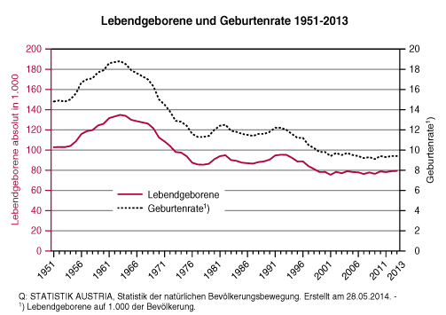

Abbildung : „Lebendgeborene und Geburtenrate 1951-2013 [in Österreich (d. Verf.)]“ (Statistik Austria, 2014a)

In der Abbildung erkennt man, dass die Zahl der Lebendgeborenen ab 1954 stark ansteigt und ihren Höhepunkt im Jahre 1963 mit fast 140.000 Lebendgeborenen findet. Ab diesem Zeitpunkt sinkt die Kurve leicht und ab 1968 fällt sie steil auf circa 85.000 Geborene im Jahr 1978 herab. Ab diesem Zeitpunkt bis 1996 verändert sich die Geburtenzahl kaum. Sie liegt zwischen der 80.000 und der 100.000 Marke. Danach ist ein kurzer Abfall zu verzeichnen und ab dem Jahr 2000 hat sich die Anzahl der Lebendgeborenen eingependelt und verläuft recht konstant an der 80.000 Markierung. Da die Geburtenrate in Verbindung zur Bevölkerungszahl steht, verläuft diese Kurve höher, jedoch mit dem selben Verlauf wie die Kurve der Anzahl der Lebendgeborenen.

## Fertilitätsrate in Österreich

|  |  |  |  |  |  |  |  |  |  |
| --- | --- | --- | --- | --- | --- | --- | --- | --- | --- |
| 2004 | 2005 | 2006 | 2007 | 2008 | 2009 | 2010 | 2011 | 2012 | 2013 |
| 1,42 | 1,41 | 1,41 | 1,39 | 1,42 | 1,40 | 1,44 | 1,43 | 1,44 | 1,44 |

Abbildung : Gesamtfertilitätsrate in Österreich 2004-2013 (vgl. Statistik Austria, 2014b)

Die Gesamtfertilitätsrate verläuft seit den letzten zehn Jahren recht konstant mit Ausnahme ein paar leichter Schwankungen. Die durchschnittliche Kinderzahl pro Frau liegt im Jahr 2013 bei 1,44 Kindern und hat somit seit dem Jahr 2004 mit dem vorherigen Jahr 2012 den Höhepunkt der Kinderzahl pro Frau in diesem Zeitabschnitt erreicht.

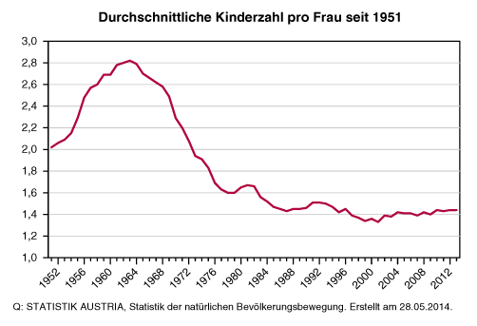

Abbildung : „Durchschnittliche Kinderzahl pro Frau seit 1951 [in Österreich (d. Verf.)]“ (Statistik Austria, 2014c)

Diese Abbildung zeigt den Verlauf der Gesamtfertilitätsrate seit dem Jahr 1951. Ab 1951 steigt die TFR stätig bis zum Jahr 1963. Dieses Jahr verzeichnet eine durchschnittliche Kinderzahl von circa 2,8 Kindern pro Frau und bildet somit das Maximum dieser Grafik. Danach fällt die Kurve bis 1979 auf 1,6 Kinder pro Frau. Der weitere Kurs ist wechselhaft. Eine kurze leichte Erhöhung mit darauffolgendem Abfall und einer weiteren Erhebung mit folgender Senkung durchziehen die Jahre 1980 bis 2000. Ab diesem Zeitpunkt hat sich die Gesamtfertilitätsrate eingependelt und verzeichnet wieder eine ganz leichte Steigung (siehe Abb. 3).

# Wissenschaftlicher Hintergrund zu meiner Forschung

Bei meiner Literaturrecherche bin ich auf einige Arbeiten zum Thema Kinderwunsch und generatives Verhalten gestoßen. Für meine Forschung relevant waren die Bücher, die ich in diesem Kapitel beschreibe. Rille‑Pfeiffer erforscht in Ihrem Workingpaper „Geburtenentwicklung und Kinderwunsch im europäischen Vergleich. Eine Analyse der Länder Österreich, Schweden und Spanien (Teil 1)“ und dem daraus folgendem Buch „Kinder – jetzt, später oder nie? Generatives Verhalten im Kinderwunsch in Österreich, Schweden und Spanien (Band 21)“ Unterschiede im generativem Verhalten und im Kinderwunsch zwischen den drei Ländern. Durch Interviews gelangt sie zu Daten, welche analysiert und interpretiert wurden. Es werden Zusammenhänge zwischen der Politik und der Wirtschaft des jeweiligen Landes und dem Kinderwunsch und dessen Motive zur Elternschaft erstellt. Geburtenentwicklung und dessen Einflussfaktoren, wie zum Beispiel Bildung, Erwerbstätigkeit und Wohlstand, werden ebenso untersucht.

Das Buch „Familienformen im sozialen Wandel“ von Peuckert behandelt die Ursachen des Geburtenrückgangs und des Wandels in der Familienstruktur. Dazu verwendet er Statistiken. Er geht besonders auf die Motive und Gründe für oder gegen eine Elternschaft ein.

Eckert und Klein werten in ihrer Arbeit „Männer, Kinderwunsch und generatives Verhalten“ die Daten des Familiensurveys aus dem Jahr 1988 sowie die des Jahres 2000 und die, des Familiensurvey-Panel 1988-1994 aus. Ihre Ergebnisse verdeutlichen sie in Tabellen und Diagrammen. Dabei gehen sie ebenfalls, wie die bereits angeführten Autoren, auf die Geschlechterunterschiede in der Motivation zur Elternschaft ein. Die Einflussfaktoren wie Konfession und Stabilität der Beziehung werden in ihre Arbeit miteinbezogen.

„Mit dem Familiensurvey stellt das [Deutsche Jugendinstitut München](http://www.dji.de/cgi-bin/projekte/output.php?projekt=479) neben dem [Ausländersurvey](http://www.gesis.org/unser-angebot/daten-analysieren/umfragedaten/spezielle-datenkollektionen/dji-jugend-und-familien-surveys/dji-auslaendersurvey/) und dem [Jugendsurvey](http://www.gesis.org/unser-angebot/daten-analysieren/umfragedaten/spezielle-datenkollektionen/dji-jugend-und-familien-surveys/dji-jugendsurvey/) einen sehr komplexen Datenpool für die sekundäranalytische Forschung zur Verfügung.“ (Gesis, 2012)

Das bedeutet, dass die gewonnen Ergebnisse von anderen Personen verwendet werden dürfen und erneut mit ihnen gearbeitet werden dürfen. (vgl. Wikipedia, 2011)

Ich habe mich bei meiner Arbeit für eine Umfrage entschieden, da meiner Meinung nach in dieser Weise die Ergebnisse verbreitert werden können und auf eine größere Menschenmasse Bezug genommen werden kann. Andererseits wäre es interessant mit welchen Argumenten, die befragten Personen ihren Kinderwunsch und ihre angegebenen Motive verteidigen würden. Ich denke trotzdem, dass in meinem Fall die Auswahl des Fragebogens die beste Möglichkeit ist. Denn ich kann Unterschiede besser herausfiltern und habe mehr Bezug zur Masse, als wenn ich nur ein paar Interviewpartner hätte. Der Nachteil meiner Befragung ist aber, dass ich nur 60 Personen befragt habe. Dadurch ist es schwieriger, generelle Aussagen treffen zu können. Ein umfangreicheres Teilnehmerfeld ist leider nicht möglich gewesen, da dies den Umfang der vorwissenschaftlichen Arbeit überschreiten würde.

# Kinderwunsch und generatives Verhalten anhand meiner Forschung

In diesem Kapitel präsentiere ich die gewonnen Ergebnisse meiner Umfrage, die ich im Vorfeld durchgeführt habe. Um die Resultate zu veranschaulichen, habe ich Diagramme erstellt.

## Kinderwunsch und dessen Realisierung

Die Teilnehmerinnen und Teilnehmer der Umfrage haben ihren Kinderwunsch anhand der Möglichkeiten „ein Kind“, „zwei Kinder“, „drei oder mehr Kinder“ geäußert oder haben die Frage nach Kindern mit „nein“ beantwortet. Doch entspricht die Anzahl der Wunschkinder der tatsächlichen Umsetzung?

Die 60 Befragten geben an, sich 120 und mehr, wegen „drei oder mehr Kinder“, Kinder zu wünschen. Somit liegt der Kinderwunsch bei circa zwei Kindern pro Person. Die Altersgruppe 15-19 hat ihren Wunsch nach Kindern noch nicht realisiert. In der Altersgruppe 20-29 hat ein Teilnehmer bereits ein Kind beziehungsweise mehr Kinder. Sechs Personen der Altersgruppe 30-39 haben die Frage nach eigenen Kindern ebenfalls bejaht. Nur sieben Befragte haben bereits begonnen, ihren Kinderwunsch zu realisieren. Das sind nur 11,67%.

## Kinderwunsch und dessen mögliche Einflussfaktoren in der heutigen Zeit

### Unterschiede zwischen den Geschlechtern

Die Frage nach dem Wunsch nach Kindern haben die Männer mit 86,66% bejaht. Die Frauen haben die Frage zu 83,34% mit „ja“ beantwortet. Keine Kinder wollen bei den männlichen Teilnehmern 6,67% und bei den Weiblichen sind es 3,33%. Unsicher sind sich 6,67% der Männer, 13,33% der Frauen haben mit „ich weiß nicht“ geantwortet.

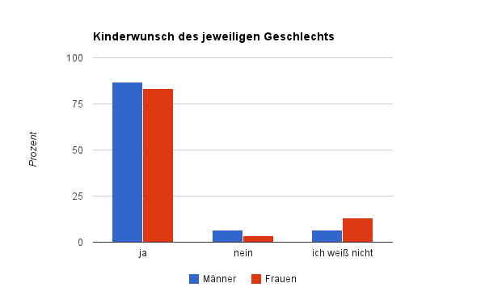

Abbildung : Kinderwunsch des jeweiligen Geschlechts

Jeweils die Hälfte beider Geschlechter, bei den Männern sogar 53,85%, möchten zwei Kinder. Interessant ist aber, dass auch 46,15% der männlichen Befragten und 41,67% der Frauen sich drei oder mehr Kinder wünschen. Ein Kind wünschen sich 8,33% der weiblichen Teilnehmer.

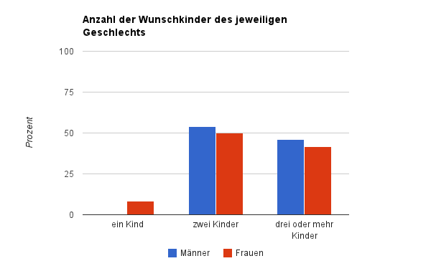

Abbildung : Anzahl der Wunschkinder des jeweiligen Geschlechts

### Fazit – Unterschiede zwischen den Geschlechtern

Männer wünschen sich stärker Kinder als Frauen, jedoch gibt es eine männliche Minderheit, die sich keine Kinder wünscht. Der Kinderwunsch der meisten Befragten liegt bei zwei Kindern. Männer äußern ihren Wunsch nach zwei Kindern und nach drei oder mehr Kindern häufiger als Frauen. Denn weibliche Teilnehmer haben auch die Absicht, ein Kind zu bekommen.

### Unterschiede zwischen den Altersgruppen

Im diesem Kapitel wird untersucht inwiefern Unterschiede zwischen den drei Altersgruppen zu verzeichnen sind.

Die Mehrheit der drei Altersgruppen will ein Kinder oder mehrere Kinder. Keine Kinder wollen nur 15% der Befragten der Altersgruppe 15-19. Die Altersgruppe 30-39 möchte zu 95% Kinder, gefolgt von den 20 bis 29 Jährigen, die zu 85% Kinder haben möchten. Die Altersgruppe 15-19 ist mit 75% am Ende der Reihung. „Ich weiß nicht“ haben die Altersgruppen unterschiedlich zwischen 5% bis 15% geantwortet.

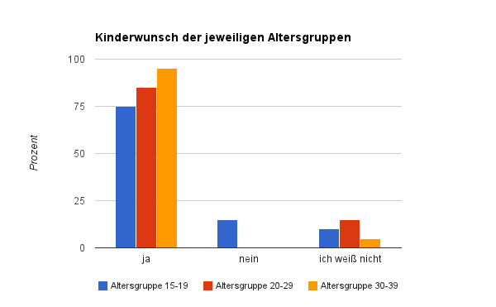

Abbildung : Kinderwunsch der jeweiligen Altersgruppe

Bei der Anzahl der Wunschkinder zeigten sich große Unterschiede. Als einzige Kohorte wünscht sich die Altersgruppe 30-39 zu 10,53% ein Kind. Zwei Kinder möchten 60% der Altersgruppe 15-19, 52,94% der Altersgruppe 20-29 und 42,11% der Altersgruppe 30-39. Den Wunsch nach drei oder mehr Kindern nehmen am stärksten die Altersgruppe 30-39 mit 47,36% und die Altersgruppe 20-29 mit 47,06% wahr. Die 15-19 Jährigen folgen mit 33,33%.

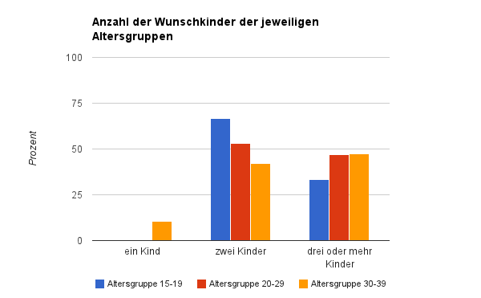

Abbildung : Anzahl der Wunschkinder der jeweiligen Altersgruppen

### Fazit – Unterschiede zwischen den Altersgruppen

Alle drei Altersgruppen haben einen starken Wunsch nach Kindern. Die Prozentzahl liegt bei mindestens 75%. Die Altersgruppe 15-19 ist die einzige, in der es Personen gibt, die keine Kinder haben möchten. Der Wunsch nach zwei Kindern ist in den Kohorten am häufigsten vertreten; mit der Ausnahme der Altersgruppe 30-39. Denn diese äußert vor allem einen Wunsch nach drei oder mehr Kindern, sie ist aber auch die einzige Gruppe, in der Teilnehmerinne und Teilnehmer den Wunsch nach einem Kind äußern.

### Unterschiede zwischen den Geschlechtern in den Altersgruppen

Der Kinderwunsch wurde im Bezug auf die Unterschiede im Geschlecht und zwischen den Altersgruppen untersucht. Interessant sind auch die Gegensätze, die zwischen den Geschlechtern in der jeweiligen Kohorte zu verzeichnen sind.

#### Altersgruppe 15-19

Im Bezug auf die Frage nach dem Kinderwunsch haben sich in der Altersgruppe 15-19 im Hinblick auf die Geschlechter große Unterschiede aufgetan. Wie man der Abbildung entnehmen kann, haben 90% der Frauen die Frage nach dem Kinderwunsch mit „ja“ beantwortet. Nur 10% haben mit „nein“ gestimmt.

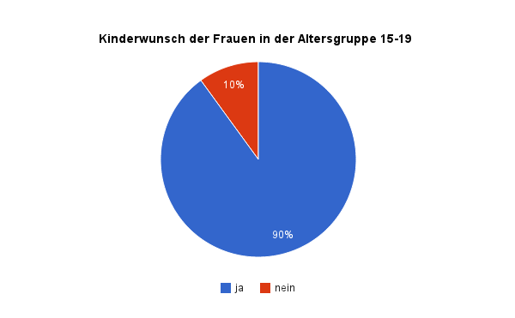

Abbildung : Kinderwunsch der Frauen in der Altersgruppe 15-19

Andererseits ist bei den Männern das Bedürfnis nach einem Kind bei nur 60%. Jeweils 20% der Befragten haben angegeben, kein Kind zu wollen oder haben mit „ich weiß nicht“ geantwortet.

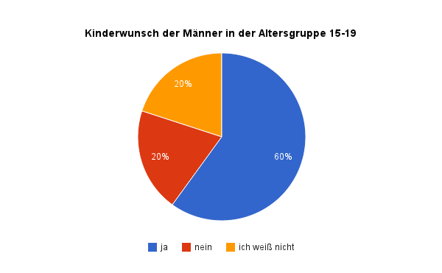

Abbildung : Kinderwunsch der Männer in der Altersgruppe 15-19

Die Frage nach der Anzahl der gewünschten Kinder fiel abermals unterschiedlich aus. Es wurden nur die Teilnehmer befragt, die angegeben haben, dass sie Kinder möchten.

Bei den Frauen haben 55,56% angegeben, dass sie zwei Kinder möchten. 44,44% haben die Absicht drei oder mehr Kinder zu bekommen.

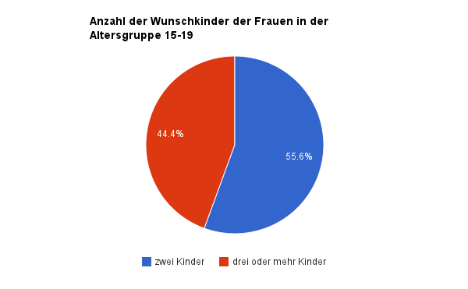

Abbildung : Anzahl der Wunschkinder der Frauen in der Altersgruppe 15-19

Bei den Männern haben 83,33% die Wunschanzahl mit zwei Kindern geäußert. 16,67% möchten drei oder mehr Kinder bekommen.

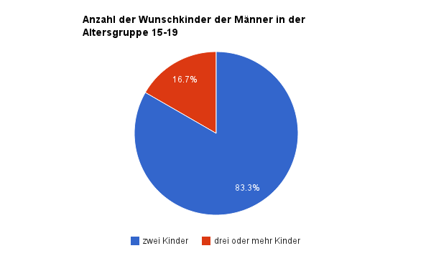

Abbildung : Anzahl der Wunschkinder der Männer in der Altersgruppe 15-19

Vergleicht man die beiden Diagramme, erkennt man, dass die Männer die Anzahl von zwei Kindern bevorzugen. Bei den Frauen ist der Wunsch nach zwei Kindern beziehungsweise nach drei oder mehr Kindern ziemlich ähnlich. Interessant ist, dass keiner der beiden Geschlechter nur ein Kind möchte. Der Wunsch liegt generell bei zwei oder mehr Kindern.

#### Fazit – Unterschiede zwischen den Geschlechtern in der Altersgruppe 15-19

In dieser Altersgruppe wünschen sich 90% der Frauen ein Kind, 10% möchten keines. Bei den Männern hingegen möchten 60% ein Kind und jeweils 20% haben mit „nein“ oder „ich weiß nicht“ geantwortet. Bei der Anzahl nach Kindern überwiegt der Wunsch nach zwei Kindern. Die Frauen haben ein größeres Verlangen nach drei oder mehr Kindern als Männer.

#### Altersgruppe 20-29

Frauen beantworten in dieser Altersgruppe die Frage nach eigenen Kindern zu 70% mit ja. 30% sind sich dieser Absicht noch unsicher.

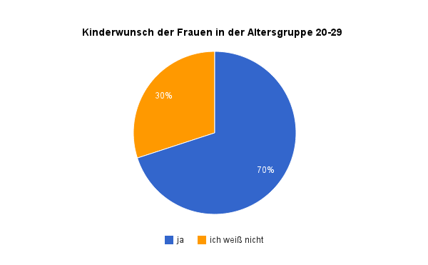

Abbildung : Kinderwunsch der Frauen in der Altersgruppe 20-29

Die Männer haben diese Frage einstimmig mit „ja“ beantwortet.

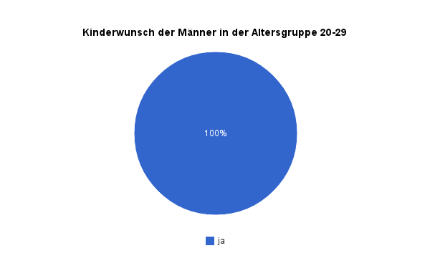

Abbildung : Kinderwunsch der Männer in der Altersgruppe 20-29

42,9% der weiblichen Teilnehmer möchten zwei Kinder. Drei oder mehr Kinder wünschen sich 57,1%.

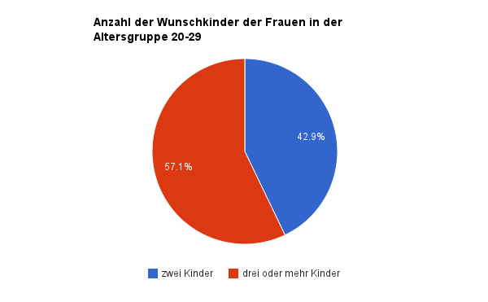

Abbildung : Anzahl der Wunschkinder der Frauen in der Altersgruppe 20-29

Bei den männlichen Befragten wünschen sich 60% zwei Kinder und 40% drei oder mehr Kinder.

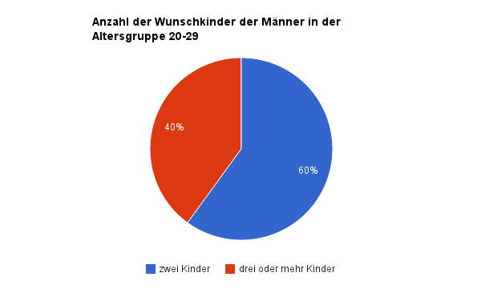

Abbildung : Anzahl der Wunschkinder der Männer in der Altersgruppe 20-29

#### Fazit - Unterschiede zwischen den Geschlechtern in der Altersgruppe 20-29

In dieser Altersgruppe wollen alle befragten Männer eigene Kinder. Bei den Frauen sind sich 30% noch unsicher. Es existiert der Wunsch nach zwei Kindern und nach drei oder mehr Kindern. Unterschiedlich ist zwischen den Geschlechtern nur die Verteilung.

#### Altersgruppe 30-39

In der Altersgruppe 30-39 haben 90% der Frauen einen Wunsch nach Kindern. Lediglich 10% haben mit „ich weiß nicht“ geantwortet.

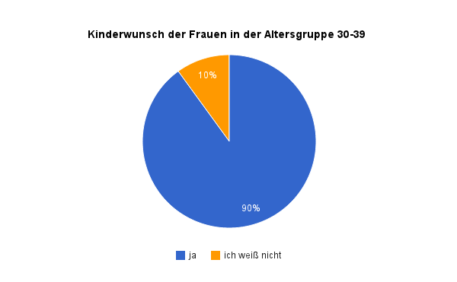

Abbildung : Kinderwunsch der Frauen in der Altersgruppe 30-39

Bei den Männern wünschen sich alle Teilnehmer Kinder.

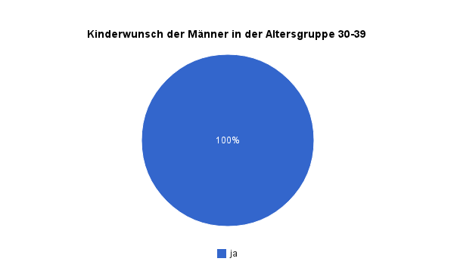

Abbildung : Kinderwunsch der Männer in der Altersgruppe 30-39

Der Hauptkinderwunsch der Frauen liegt bei zwei Kindern. Der Wunsch nach einem Kind oder drei oder mehr Kindern ist ausgeglichen mit jeweils 22,22%.

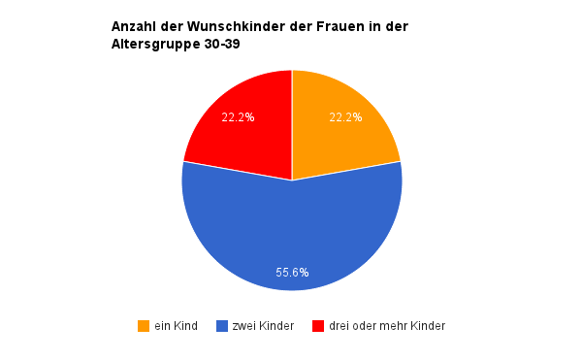

Abbildung : Anzahl der Wunschkinder der Frauen in der Altersgruppe 30-39

Die Männer wünschen sich verstärkt drei oder mehr Kinder. 30% möchten zwei Kinder.

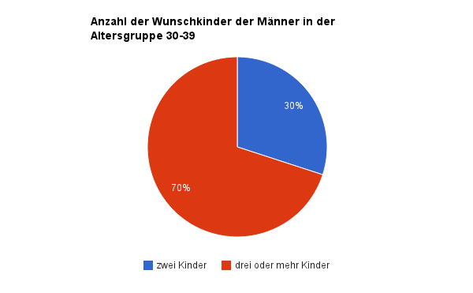

Abbildung : Anzahl der Wunschkinder der Männer in der Altersgruppe 30-39

#### Fazit - Unterschiede zwischen den Geschlechtern in der Altersgruppe 30-39

Alle männlichen Befragten wünschen sich Kinder. Bei den Frauen sind 10% unentschlossen. 70% der Männer wünschen sich drei oder mehr Kinder, wohingegen nur 22,22% der Frauen diese Anzahl anstreben. Die weiblichen Teilnehmer forcieren eher zwei Kinder.

## Generatives Verhalten und dessen mögliche Einflussfaktoren in der heutigen Zeit

Im folgenden Kapitel wird das generative Verhalten der Teilnehmerinnen und Teilnehmer unter Berücksichtigung verschiedener Aspekte (Geschlecht und Altersgruppe) untersucht. Dazu haben diese die Aussagen mit den Gewichtungen „stimme zu“, „stimme eher zu“, „stimme eher nicht zu“ und „stimme nicht zu“ beantwortet. Die gegebenen Aussagen kann man in übergeordneten Kategorien unterteilen.

|  |  |
| --- | --- |
| „Kinder machen das Leben intensiver und erfüllter“ | Direkter Nutzen |
| „Kinder im Haus zu haben und sie aufwachsen zu sehen, macht Spaß.“ |
| „Kinder geben einem das Gefühl, gebraucht zu werden.“ |
| „Kinder sind gut, um jemanden zu haben, der einem im Alter hilft.“ | Instrumenteller Nutzen |
| „Kinder sind gut, um jemanden zu haben, auf dem man sich im Notfall verlassen kann.“ |
| „Kinder bringen die Partner einander näher.“ |
| „Kinder sind eine finanzielle Belastung, die den Lebensstandard senkt.“ | Direkte Kosten |
| „Kinder schaffen Probleme mit den Nachbarn, auf Reisen und in der Öffentlichkeit.“ |
| „Kinder belasten die Partnerschaft.“ |
| „Kinder bringen Sorgen und Probleme mit sich.“ |
| „Kinder lassen zu wenig Zeit für eigene Interessen.“ | Indirekte Kosten |
| „Kinder machen eine Einschränkung der Berufsarbeit notwendig.“ |
| „Wenn Frauen eine berufliche Karriere machen wollen, müssen sie auf Kinder verzichten.“ |

Abbildung : Indikatoraussagen der Beweg- und Hinderungsgründe des Geburtenverhaltens im Familiensurvey 1988 (vgl. Eckhard, 2006, S. 74)

### Unterschiede zwischen den Geschlechtern

Das Diagramm zeigt, dass die Mehrheit der beiden Geschlechter dieser Aussage zustimmt. Die Männer jedoch um 10% mehr als die Frauen. Die Antwort „stimme nicht zu“ ist nicht vertreten. Die weiblichen Teilnehmer stimmen um 10% mehr eher zu; „stimme eher nicht zu“ wird von beiden gleich stark wahrgenommen.

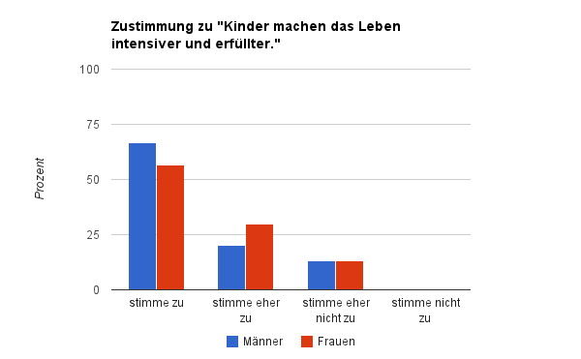

Abbildung : Zustimmung zu "Kinder machen das Leben intensiver und erfüllter." im Vergleich der Geschlechter

Die folgende Darstellung wird gleichermaßen von Männern und Frauen zugestimmt. Auffallend ist, dass nur Frauen dieser Aussage eher nicht und nicht zustimmen. Generell ist eine Zustimmung zu verzeichnen. 66,67% beider Geschlechter stimmen zu und 33,33% der männlichen und 23,33% der weiblichen Teilnehmer stimmen eher zu.

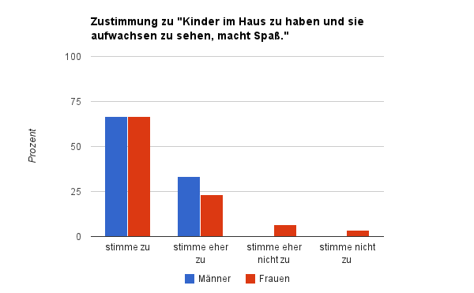

Abbildung : Zustimmung zu "Kinder im Haus zu haben und sie aufwachsen zu sehen, macht Spaß." im Vergleich der Geschlechter

Frauen stimmen mit 60% zu, dass diese Äußerung für sie ein Grund ist, Kinder zu bekommen. Die Männer liegen mit einer Zustimmung von 53,33% knapp dahinter. Für eine Minderheit beider Geschlechter (6,67% Männer und 3,33% Frauen) ist dies kein Argument. Außerdem erkennt man, dass im Gegensatz zu dem Männern mehr weibliche Teilnehmer eher nicht beziehungsweise nicht zustimmen.

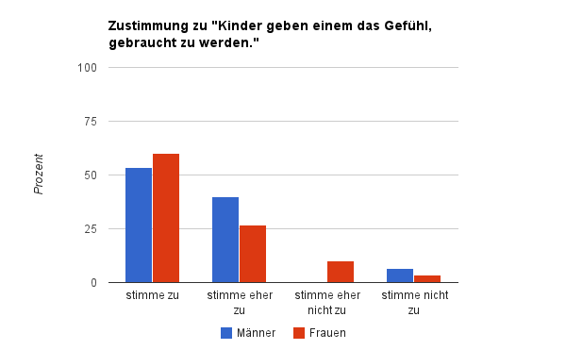

Abbildung : Zustimmung zu "Kinder geben einem das Gefühl, gebraucht zu werden." im Vergleich der Geschlechter

Männer geben mit 16,67% eine höhere Zustimmung ab als die weiblichen Teilnehmer, die nur 3,33% ihrer Stimmen an diese Aussage vergeben. Auffallend ist, dass Frauen mit 53,33% eher zu stimmen und so diesen Nutzen bestärken. Die Mehrheit der Befragten liegt in dem Bereich von „stimme eher zu“ und „stimme eher nicht zu“. 10% der Männer und 16,67% der Frauen stimmen dieser Ansicht nicht zu.

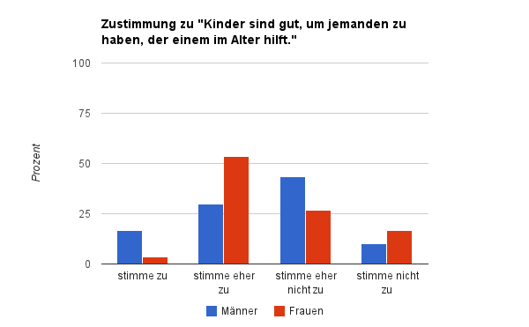

Abbildung : Zustimmung zu "Kinder sind gut, um jemanden zu haben, der einem im Alter hilft." im Vergleich der Geschlechter

Jeweils 26,67% der Geschlechter stimmen dieser Aussage zu. 43,33% der weiblichen und 49,99% der männlichen Teilnehmer haben mit „stimme eher zu“ geantwortet. Somit ist zu verzeichnen, dass die Mehrheit diese Aussage festigt. Je 16,67% der Befragten stimmen eher zu und mehr Männer (13,33%) als Frauen (6,67%) stimmen nicht zu.

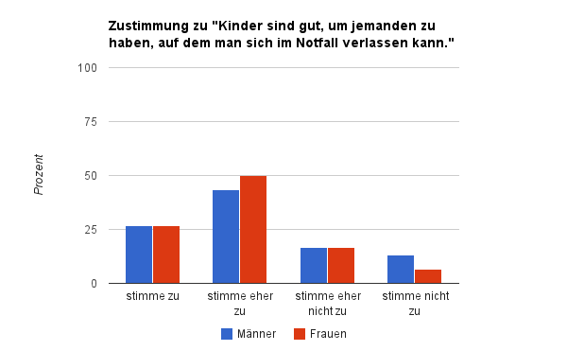

Abbildung : Zustimmung zu "Kinder sind gut, um jemanden zu haben, auf dem man sich im Notfall verlassen kann." im Vergleich der Geschlechter

Männer nehmen diese Aussage mit 26,66% stärker wahr als Frauen (13,33%), die dieser eher nicht zustimmen. Dennoch ist interessant, dass mehr männliche Befragte nicht zustimmen. Die Mehrheit der Teilnehmer stimmt eher zu; Frauen mit 43,33% ihrer Stimmen und Männer mit 46,67%.

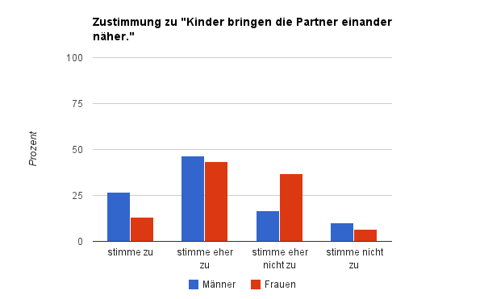

Abbildung : Zustimmung zu "Kinder bringen die Partner einander näher." im Vergleich der Geschlechter

Die Antworten der Teilnehmerinnen und Teilnehmer ist bei dieser Aussage beinahe identisch. Beide Geschlechter stimmen mit 10% zu und mit 40% eher nicht zu. Es gibt eine Abweichung von nur 3,33% bei den restlichen beiden Antwortmöglichkeiten. Männer nehmen eine Ablehnung dieses Motives stärker wahr als Frauen.

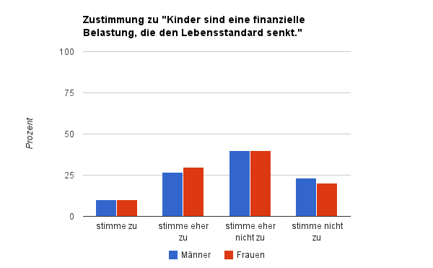

Abbildung : Zustimmung zu "Kinder sind eine finanzielle Belastung, die den Lebensstandard senkt." im Vergleich der Geschlechter

Dieser Aussage wird wenig Zustimmung entgegengebracht. Die weiblichen Befragten stimmen mit 46,47% nicht zu. Der Unterschied zu den Männern beträgt nur 10%. Die Möglichkeit „stimme eher nicht zu“ wird von 46,67% der Männer und 33,33% der Frauen gewählt. Im Gegensatz stimmen nur je 3,33% der Geschlechter zu.

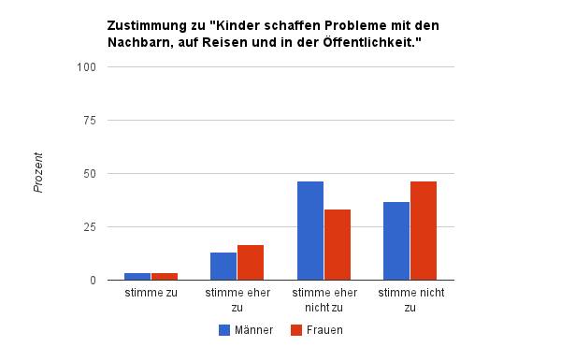

Abbildung : Zustimmung zu "Kinder schaffen Probleme mit den Nachbarn, auf Reisen und in der Öffentlichkeit." im Vergleich der Geschlechter

Die Zustimmung zu „Kinder belasten die Partnerschaft.“ fällt eher schwach aus. 63,34% der Männer und 53,33% der Frauen stimmen eher nicht zu. 23,33% der männlichen und 16,67% der weiblichen Teilnehmer stimmen nicht zu. Frauen hingegen stimmen mit 26,67% eher zu und eine kleine Minderheit von 3,33% stimmt zu.

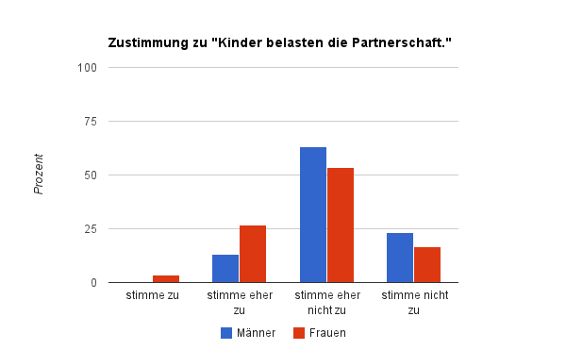

Abbildung : Zustimmung zu "Kinder belasten die Partnerschaft." im Vergleich der Geschlechter

Die Zustimmung zu dieser Aussage ist mit je 23,33% gegeben. Frauen stimmen eher zu; Männer hingegen eher nicht. Eine Gruppe von 6,67% der männlichen Befragten bringt diesem Motiv keine Zustimmung entgegen.

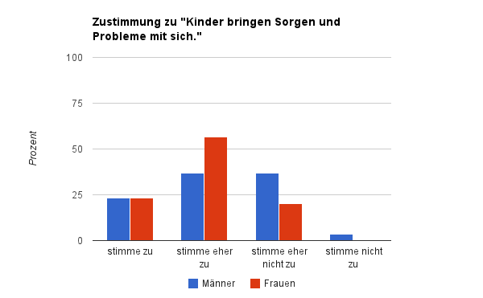

Abbildung : Zustimmung zu "Kinder bringen Sorgen und Probleme mit sich." im Vergleich der Geschlechter

Der Großteil der Teilnehmerinnen und Teilnehmer liegt im „stimme eher zu“ beziehungsweiser „stimme eher nicht zu“ Bereich. 43,33% der Männer und 36,67% der Frauen stimmen eher zu. „Stimme eher nicht zu“ haben 40% der männlichen und 43,33% der weiblichen Befragten geantwortet. Je 6,67% stimmen nicht zu. Zustimmung erteilen 10% der Männer und 13,33% der Frauen.

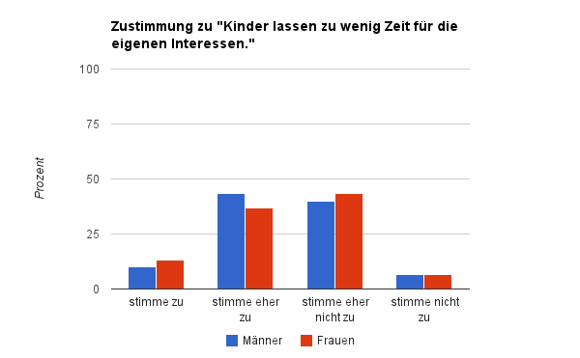

Abbildung : Zustimmung zu "Kinder lassen zu wenig Zeit für eigene Interessen." im Vergleich der Geschlechter

Diesem Motiv werden 43,33% der weiblichen und 16,67% der männlichen Stimmen entgegen gebracht. „Stimme eher zu“ wird von 43,33% der Männer und 36,67% der Frauen geantwortet. Nur 6,67% männliche und 3,33% weibliche Teilnehmer stimmen dieser Aussage nicht zu. 33,33% der Männer stimmen eher nicht zu. Es ist auffällig, dass Frauen diese Angabe stärker wahrnehmen als Männer. Drei Teilnehmerinnen haben bereits Kinder, von diesen stimmen zwei zu und eine stimmt eher zu. Bei den Männern ist es ähnlich. Von vier Teilnehmern stimmt einer zu, zwei stimmen eher zu und einer stimmt eher nicht zu.

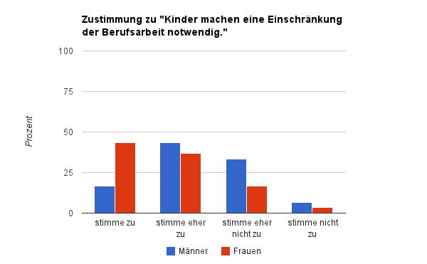

Abbildung : Zustimmung zu "Kinder machen eine Einschränkung der Berufsarbeit notwendig." im Vergleich der Geschlechter

Dieser Ausführung wird von der Mehrheit eine schwache Zustimmung entgegengebracht. 50% der Männer und 43,33% der Frauen stimmen eher nicht zu. Des Weiteren stimmen 23,33% der männlichen und 36,67% der weiblichen Befragten nicht zu. Außerdem stimmen keine Männer und nur 3,33% der Frauen zu. Im Vergleich stimmen mehr Männer dieser Behauptung eher oder ganz zu und mehr Frauen eher nicht oder gar nicht zu. Abermals ist die Zustimmung der bereits gewordenen Eltern unterschiedlich. Drei Männer stimmen eher nicht zu und einer stimmt eher zu. Bei den Teilnehmerinnen wählen zwei „stimme nicht zu“ und eine stimmt eher zu.

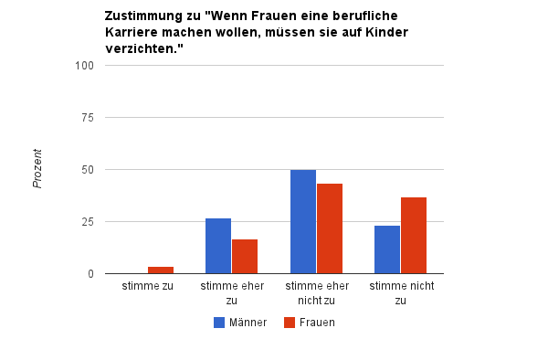

Abbildung : Zustimmung zu "Wenn Frauen eine berufliche Karriere machen wollen, müssen sie auf Kinder verzichten." im Vergleich der Geschlechter

### Fazit – Unterschiede zwischen den Geschlechtern

Der direkte Nutzen wird von Frauen und Männern annähernd gleich gesehen. Frauen nehmen sie jedoch weniger stark wahr und stimmen öfters eher nicht zu beziehungsweise nicht zu. Der Instrumentelle Nutzen wird stärker von den Männern als von den Frauen wahrgenommen. Die Mehrheit beider Geschlechter hat mit „stimme eher zu“ oder „stimme eher nicht zu“ geantwortet. Die Zustimmung zu den jeweiligen direkten Kosten ist sehr schwach. Beide Geschlechter nehmen diese Aussagen nicht beziehungsweise eher nicht wahr; die Männer stärker als die Frauen. Interessant ist, dass die Aussage „Kinder bringen Sorgen und Probleme mit sich.“ im Gegensatz zu den anderen Motiven eine starke Zustimmung erhält. Die indirekten Kosten haben eine stärkere Zustimmung von Frauen als von Männern. Jedoch stimmt die Mehrheit der Teilnehmerinnen und Teilnehmer eher zu oder eher nicht zu. Auffallend ist, dass bei der Behauptung „Wenn Frauen eine berufliche Karriere machen wollen, müssen sie auf Kinder verzichten.“ mehr weiblichen Befragte keine Zustimmung abgeben.

### Unterschiede zwischen den Altersgruppen

Die Abbildung zeigt, dass die Altersgruppe 30-39 diesem Motiv die meiste Zustimmung entgegen bringt. Ein Grund dafür könnte sein, dass 30% der Befragten bereits Kinder haben. 30% der Altersgruppe 15-19 stimmen dieser Aussage eher nicht zu. Dies würde die Vermutung bestärken, dass dieser Beweggrund eher von Menschen wahrgenommen wird, die den Wunsch nach Kindern schon realisiert haben.

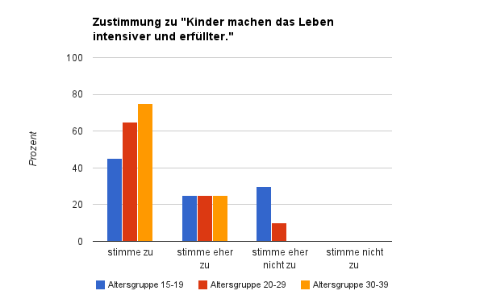

Abbildung : Zustimmung zu "Kinder machen das Leben intensiver und erfüllter." im Altersgruppenvergleich

Analog zu der oberen Darstellung wird diese Aussage ebenfalls am stärksten von der Altersgruppe 30-39 mit 85% bekräftigt. Es folgen die 20-29 Jährigen mit 70%. Die Kohorte 15-19 liegt mit 45% weit dahinter, jedoch nehmen weitere 40% dieses Motiv eher wahr.

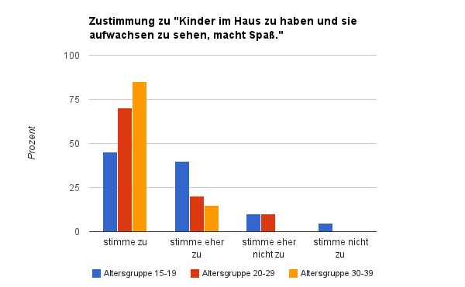

Abbildung : Zustimmung zu "Kinder im Haus zu haben und sie aufwachsen zu sehen, macht Spaß." im Altersgruppenvergleich

Diese Aussage wird vor allem von der Altersgruppe 15-19 zu 70% registriert; dicht gefolgt von der Kohorte 30-39 mit 60%. Dies ist sehr interessant, da keiner der jüngsten Altersgruppe eigene Kinder hat und sich dieses Gefühl bloß vorstellen kann. Die Altersgruppe 20-29 liegt im Bereich von „stimme zu“ beziehungsweise „stimme eher zu“.

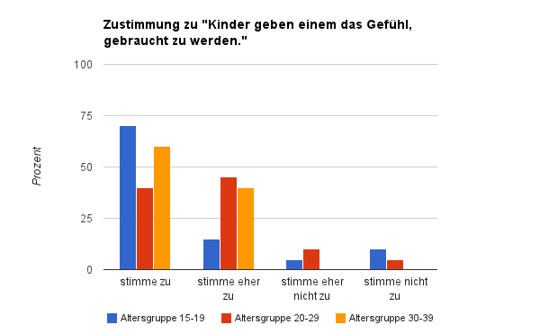

Abbildung : Zustimmung zu "Kinder geben einem das Gefühl, gebraucht zu werden." im Altersgruppenvergleich

Große Unterschiede sind bei dieser Angabe zu verzeichnen. Der Mehrheit der Altersgruppen 15­–19 (50%) und 30–39 (50%) stimmen eher zu. Wohingegen die 20-29 Jährigen mit 55% eher nicht zu stimmen. Auffallend ist, dass ein Viertel der Altersgruppe 15-19 diesem Motiv Zustimmung entgegenbringt.

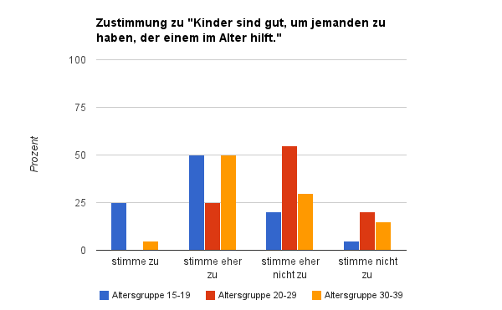

Abbildung : Zustimmung zu "Kinder sind gut, um jemanden zu haben, der einem im Alter hilft." im Altersgruppenvergleich

Wie bei der vorherigen Abbildung erlangt diese Aussage die meiste Zustimmung von der Altersgruppe 15-19 mit 45%. Die beiden anderen Kohorten stimmen mit 55% (20-29) und 60% (30-39) eher zu. Eine Minorität von 20-29 Jährigen stimmt mit 20% nicht zu

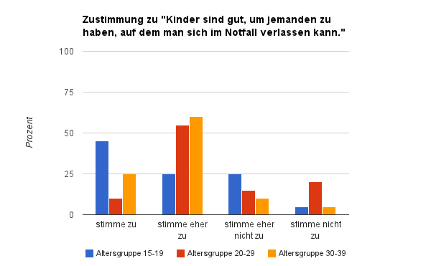

Abbildung : Zustimmung zu "Kinder sind gut, um jemanden zu haben, auf dem man sich im Notfall verlassen kann." im Altersgruppenvergleich

Die Mehrzahl aller drei Altersgruppen stimmt dieser Angabe eher zu. 30% der Kohorte 30-39 stimmen zu. Somit sieht diese Altersgruppe das Motiv am stärksten. Die beiden anderen Gruppen befinden sich aber auch eher im Zustimmungsbereich.

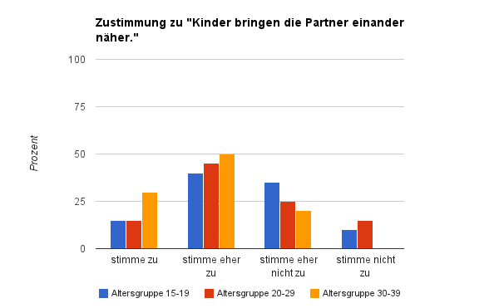

Abbildung : Zustimmung zu "Kinder bringen die Partner einander näher." im Altersgruppenvergleich

50% der Altersgruppe 20-29 stimmen dieser Aussage eher nicht zu. Der Großteil der 15-19 Jährigen stimmt mit je 35% eher zu oder eher nicht zu. Die Altersgruppe 30-39 stimmt ebenfalls mit 35% eher nicht zu. Bei den Personen, die bereits Kinder haben, herrscht Uneinigkeit. 2 Befragte stimmen zu, einer stimmt eher zu, einer stimmt eher nicht zu und 3 Personen stimmen nicht zu.

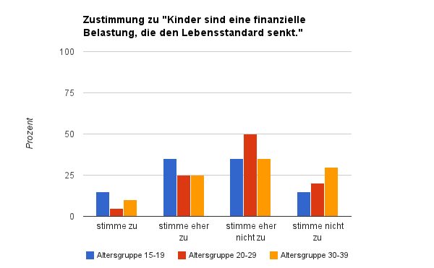

Abbildung : Zustimmung zu "Kinder sind eine finanzielle Belastung, die den Lebensstandard senkt." im Altersgruppenvergleich

Die meisten Teilnehmer stimmen nicht zu beziehungsweise eher nicht zu. Bloß 5% der Altersgruppe 15-19 und 30-39 stimmen dieser Angabe zu.

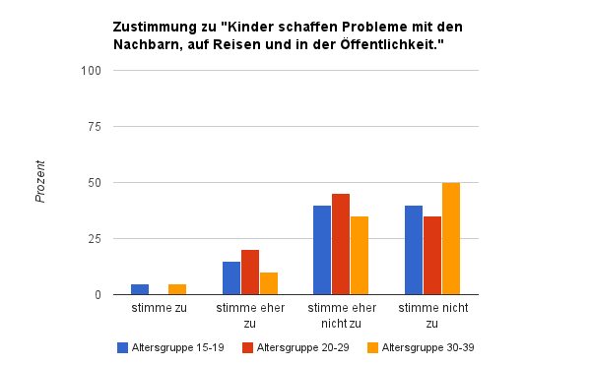

Abbildung : Zustimmung zu "Kinder schaffen Probleme mit den Nachbarn, auf Reisen und in der Öffentlichkeit." im Altersgruppenvergleich

Diesem Motiv schenken bloß 5% der 15-19 Jährigen Beachtung. Die Masse stimmt dieser Aussage mit 50%/60%/65% eher nicht zu. Die Kohorte 30-39 stimmt mit 25% nicht zu gefolgt von der Altersgruppe 15-19 mit 20% und den 20-29 Jährigen mit 15%.

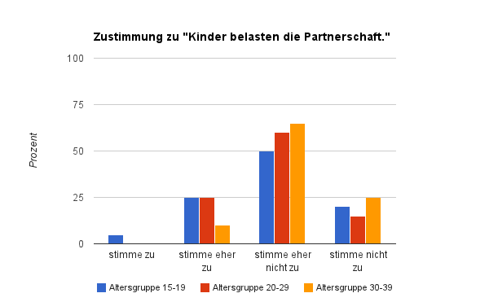

Abbildung : Zustimmung zu "Kinder belasten die Partnerschaft." im Altersgruppenvergleich

Die Altersgruppen 15-19 und 30-39 sind auf die ersten drei Antwortmöglichkeiten mit ein paar leichten Unterschieden verteilt. Auffallend ist, dass die 75% Mehrheit der 20-29 Jährigen dieser Angabe eher zustimmt.

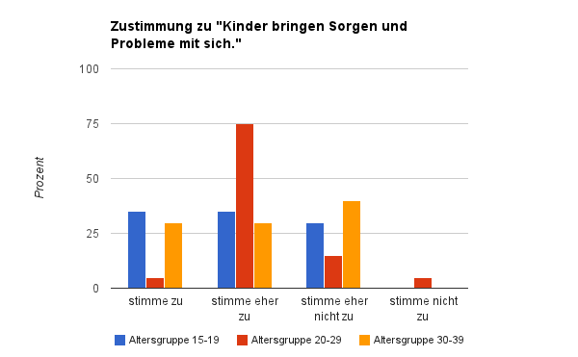

Abbildung : Zustimmung zu "Kinder bringen Sorgen und Probleme mit sich." im Altersgruppenvergleich

Bei dieser Aussage ist auffallend, dass 45% der Kohorte 20-29 und 30-39 eher zustimmt und die Altersgruppe 15-19 mit 50% eher nicht zustimmt. Je 15% der 15-19 Jährigen und der 30-39 Jährigen stimmen zu.

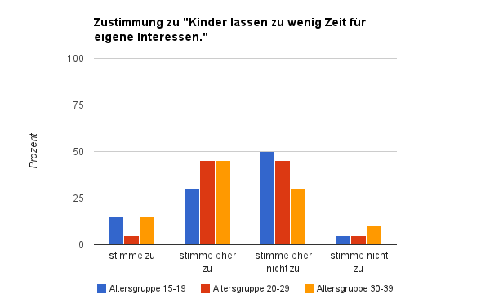

Abbildung : Zustimmung zu "Kinder lassen zu wenig Zeit für eigene Interessen." im Altersgruppenvergleich

Der Großteil der drei Altersgruppen stimmt dieser Aussage zu beziehungsweise eher zu. Die Personen, die bereits Kinder haben, stimmen unterschiedlich zu. 3 Personen stimmen zu und je 2 Personen stimmen eher zu oder eher nicht zu.

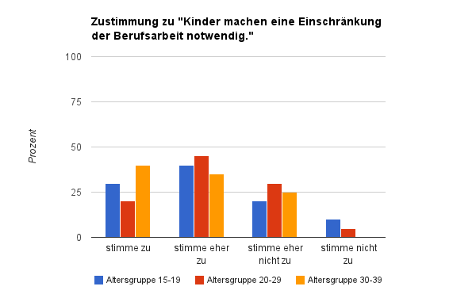

Abbildung : Zustimmung zu "Kinder machen eine Einschränkung der Berufsarbeit notwendig." im Altersgruppenvergleich

Bei dieser Formulierung ist auffallend, dass 55% der 15-19 Jährigen und nur 20% der Kohorte 30-39 zustimmen. Dies wird jedoch abgeschwächt, da 70% der Kohorte 20-29 und 50% der 30-39 Jährigen eher nicht zustimmen. Generell kann man sagen, dass die drei Altersgruppen dieser Aussage wenig Zustimmung entgegenbringen.

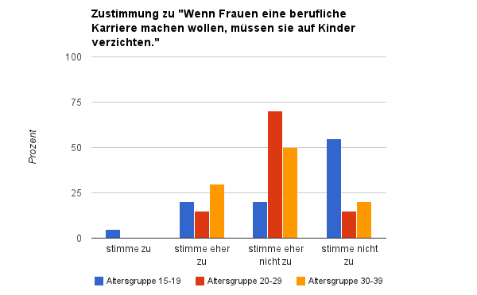

Abbildung : Zustimmung zu "Wenn Frauen eine berufliche Karriere machen wollen, müssen sie auf Kinder verzichten." im Altersgruppenvergleich

### Fazit – Unterschiede zwischen den Altersgruppen

Den direkten Nutzen nimmt am stärksten die Altersgruppe 30-39 wahr. Mit der Ausnahme der Zustimmung zu „Kinder geben einem das Gefühl gebraucht zu werden.“. Diese Aussage sehen die 15-19 Jährigen am stärksten. Ebenfalls hohe Zustimmung erhält der instrumentelle Nutzen von der Kohorte 30-39 aber auch von der Altersgruppe 15-19. Die direkten Kosten werden schwach wahrgenommen mit der Besonderheit der Angabe „Kinder bringen Sorgen und Probleme mit sich.“. Diese erhält eine relativ hohe Zustimmung. Es existieren keine zu auffälligen Unterschiede. Die Zustimmung zu den indirekten Kosten befindet sich im „stimme eher zu“ und „stimme eher nicht zu“ Bereich. Eine Abweichung ist bei der letzten Aussage zu verzeichnen. Die Altersgruppe 15-19 stimmt diesem Motiv stärker nicht zu als die beiden anderen Kohorten.

### Unterschiede zwischen den Geschlechtern in den Altersgruppen

#### Altersgruppe 15-19

Bei dieser Altersgruppe ist zu berücksichtigen, dass keiner der Befragten bereits Kinder hat.

Diese Angabe erhält mehr Zustimmung von Frauen als von Männern. 40% der Teilnehmer stimmen eher nicht zu und weitere 40% stimmen zu. Bei den weiblichen Befragten stimmen 50% zu.

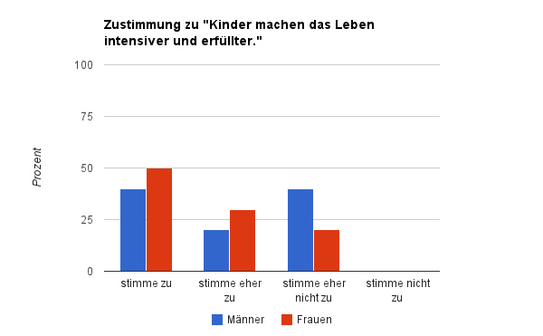

Abbildung : Zustimmung zu "Kinder machen das Leben intensiver und erfüllter." in der Altersgruppe 15-19

Dieses Diagramm weist einige Auffälligkeiten auf. Die Frauen stimmen mit 50% zu, haben jedoch eine 10 prozentige Minderheit, die nicht zustimmt. Bei den männlichen Befragten haben 40% zugestimmt und 40% eher zugstimmt.

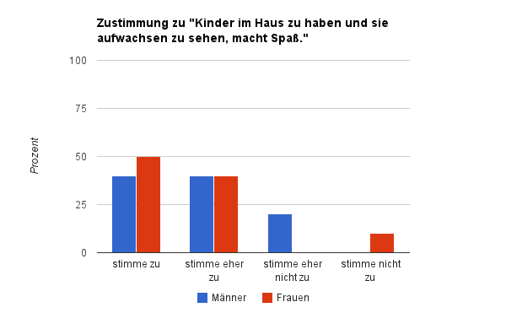

Abbildung : Zustimmung zu "Kinder im Haus zu haben und sie aufwachsen zu sehen, macht Spaß." in der Altersgruppe 15-19

Die Mehrheit beider Geschlechter stimmt dieser Aussage zu. Die Teilnehmer zu 60% und die Teilnehmerinnen zu 80%. Bei den Männern stimmen 20% nicht zu, dies sind die Personen, die angegeben haben, keine Kinder haben zu wollen.

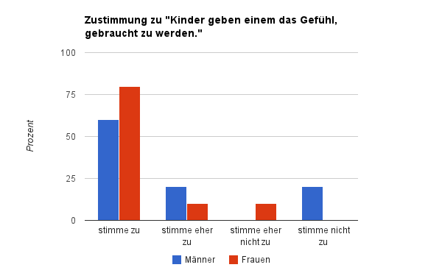

Abbildung : Zustimmung zu "Kinder geben einem das Gefühl, gebraucht zu werden." in der Altersgruppe 15­–19

Die stärkste Zustimmung erhält diese Aussage von den Männern (40%). Die restlichen 60% verteilen sich auf die „stimme eher zu“ und „stimme eher nicht zu“ Antworten. Die Mehrheit der Frauen stimmt mit 70% eher zu.

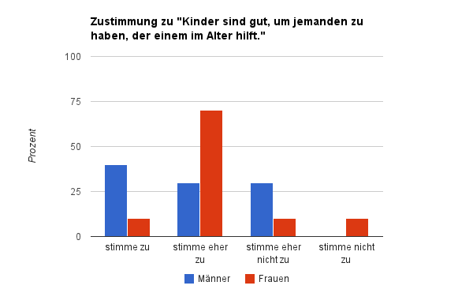

Abbildung : Zustimmung zu "Kinder sind gut, um jemanden zu haben, der einem im Alter hilft." in der Altersgruppe 15-19

Dieses Motiv zeigt leichte Schwankungen von je 10% auf. Männliche Befrage nehmen diese Angabe stärker wahr. 10% der Frauen stimmen dem nicht zu.

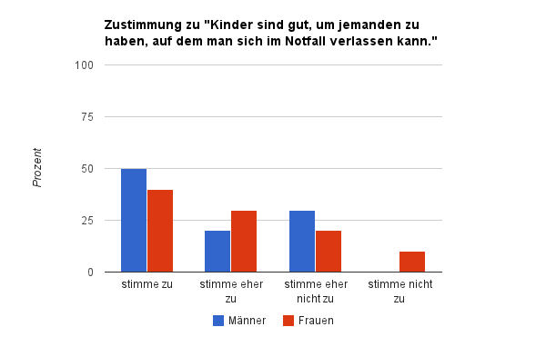

Abbildung : Zustimmung zu "Kinder sind gut, um jemanden zu haben, auf dem man sich im Notfall verlassen kann." in der Altersgruppe 15-19

Männer nehmen diese Aussage stärker als Frauen wahr. Denn diese stimmen dieser Angabe mit 60% eher nicht zu. Interessant ist, dass 20% der Männer nicht zustimmen, obwohl sie generell mit 70% im „stimme zu“ beziehungsweise „stimme eher zu“ Bereich liegen.

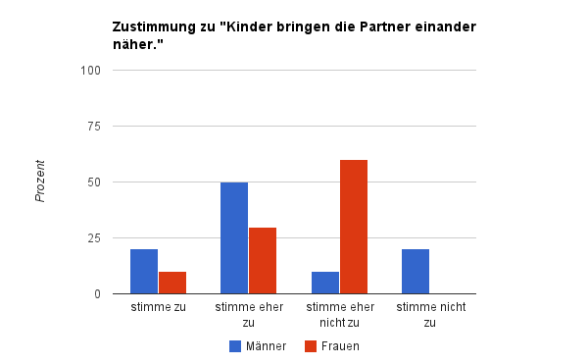

Abbildung : Zustimmung zu "Kinder bringen die Partner einander näher." in der Altersgruppe 15-19

Die Teilnehmerinnen stimmen dieser Angabe zu 30% zu. Andererseits stimmen 50% der Männer eher nicht zu. Der Großteil der Frauen stimmt mit 40% eher zu.

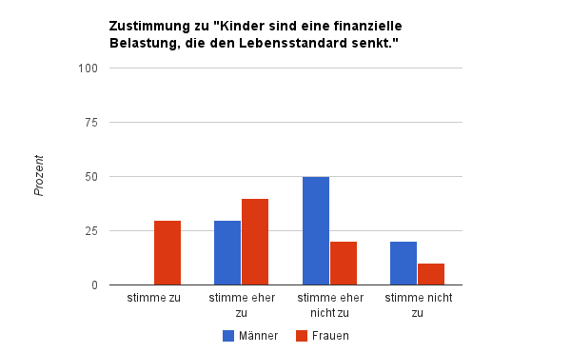

Abbildung : Zustimmung zu "Kinder sind eine finanzielle Belastung, die den Lebensstandard senkt." in der Altersgruppe 15-19

Die Mehrheit beider Geschlechter stimmt diesem Motiv eher nicht und nicht zu. Frauen stimmen mit je 10% zu oder eher zu. Allerdings geben 20% der Männer ebenfalls an, dieser Aussage eher zu zustimmen.

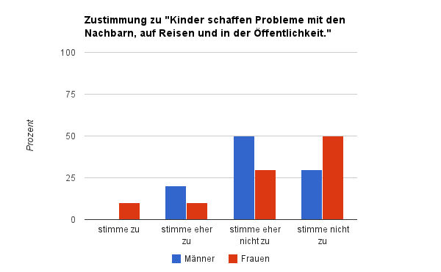

Abbildung : Zustimmung zu "Kinder schaffen Probleme mit den Nachbarn, in der Öffentlichkeit und auf Reisen." in der Altersgruppe 15-19

Diese Angabe wird von 60% der männlichen Befragten mit „stimme eher nicht zu“ beantwortet. Je 40% der Frauen stimmen eher oder eher nicht zu. Die Teilnehmerinnen sehen in dieser Aussage eher eine Zustimmung; die Männer eher nicht.

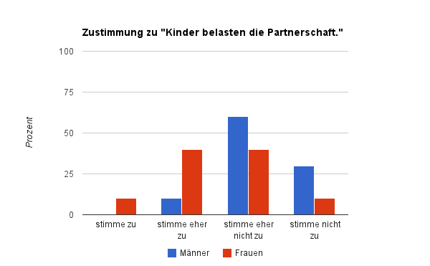

Abbildung : Zustimmung zu "Kinder belasten die Partnerschaft." in der Altersgruppe 15-19

Je 30% der Männer stimmen dieser Aussage zu oder eher zu. Die Frauen teilen je 40% diesen beiden Antwortmöglichkeiten zu. Die weiblichen Befragten geben eine höhere Zustimmung ab.

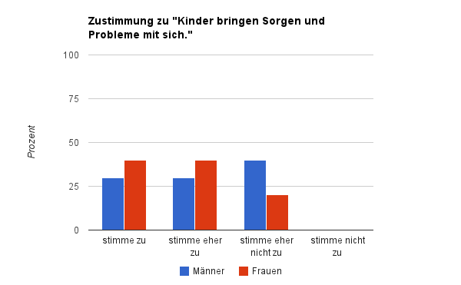

Abbildung : Zustimmung zu "Kinder bringen Sorgen und Probleme mit sich." in der Altersgruppe 15-19

Die Zustimmung zu diesem Motiv ist annähernd gleich. 30% der Geschlechter stimmen eher zu und je 50% stimmen eher nicht zu. Die Frauen nehmen diese Aussage schwächer wahr, die Männer hingegen stärker.

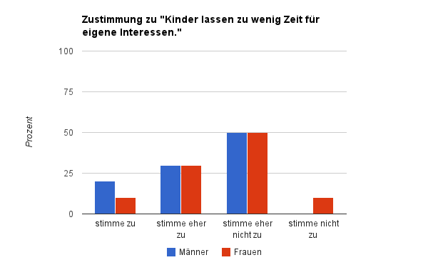

Abbildung : Zustimmung zu "Kinder lassen zu wenig Zeit für eigene Interessen." in der Altersgruppe 15-19

Die Antworten der Geschlechter sind in dieser Angabe identisch. Die Mehrheit stimmt mit 40% eher zu, gefolgt von 30%, die dieser Angabe völlig zustimmen.

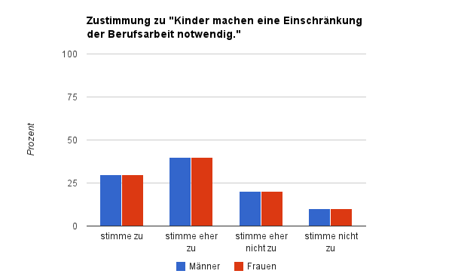

Abbildung : Zustimmung zu "Kinder machen eine Einschränkung der Berufsarbeit notwendig." in der Altersgruppe 15-19

Der Großteil beider Geschlechter stimmt dieser Aussage nicht zu. Interessant ist, dass 10% der Frauen zustimmen. Des Weiteren stimmen 30% der Männer eher zu.

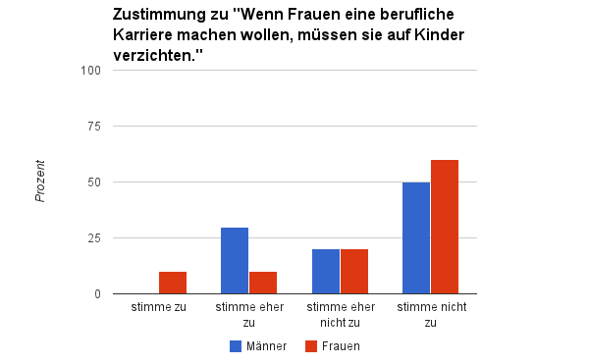

Abbildung : Zustimmung zu "Wenn Frauen eine berufliche Karriere machen wollen, müssen sie auf Kinder verzichten." in der Altersgruppe 15-19

#### Fazit - Unterschiede zwischen den Geschlechtern in der Altersgruppe 15-19

Teilnehmerinnen nehmen den direkten Nutzen etwas stärker wahr als die Männer. Ansonsten sind nur leichte Abweichungen zu verzeichnen. Den instrumentellen Nutzen sehen vor allem die männlichen Befragten. Die Frauen befinden sich im „stimme eher zu“ und „stimme eher nicht zu“ Bereich. Keine Zustimmung von den Männern erhalten die direkten Kosten bis auf die Ausnahme, dass Kinder Sorgen und Probleme mit sich bringen. Die weiblichen Befragten sehen diese Aussagen annähernd wie das andere Geschlecht, weisen jedoch eine stärkere Zustimmung auf. Die indirekten Kosten sehen die beiden Gruppen beinahe analog. Es existieren nur leichte Schwankungen von 10%.

#### Altersgruppe 20-29

Bei dieser Altersgruppe ist zu berücksichtigen, dass nur ein Teilnehmer bereits Kinder hat.

Das Balkendiagramm zeigt, dass die Mehrheit beider Geschlechter dieser Aussage zustimmt. Die Teilnehmer jedoch um 30% mehr als die Teilnehmerinnen. 20% der weiblichen Befragten geben an, diesem Motiv eher nicht zu zustimmen. Die Person, die bereits ein Kind hat, ist männlich, und gibt eine Zustimmung ab.

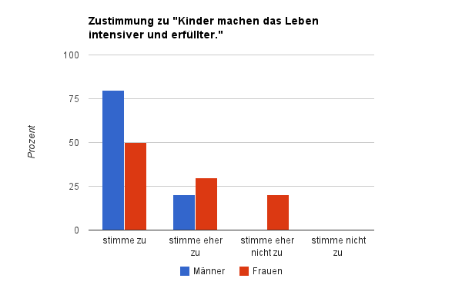

Abbildung : Zustimmung zu "Kinder machen das Leben intensiver und erfüllter." in der Altersgruppe 20-29

Die Zustimmung zu dieser Angabe ist ident. 70% der Frauen und der Männer stimmen zu. Männliche Befragte stimmen jedoch um 20% mehr eher zu. Im Gegensatz dazu stimmen 20% der Teilnehmerinnen eher nicht zu.

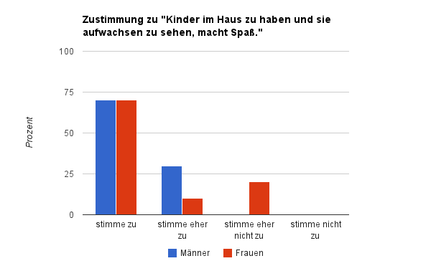

Abbildung : Zustimmung zu "Kinder machen das Leben intensiver und erfüllter." in der Altersgruppe 20-29

Die Hälfte der Teilnehmerinnen bringt diesem Motiv Zustimmung entgegen. Bei den Männern sind dies nur 30%. Dafür antworten 70% der Teilnehmer mit „stimme eher zu“. Auffallend ist, dass bei den Frauen 20% eher nicht zustimmen und 10% nicht zustimmen.

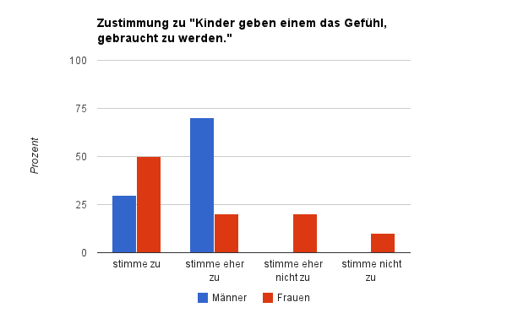

Abbildung : Zustimmung zu "Kinder geben einem das Gefühl, gebraucht zu werden." in der Altersgruppe 20-29

In dieser Altersgruppe erhält dieses Motiv keine Zustimmung. Je 20% stimmen nicht zu. Der Hauptanteil beider Geschlechter stimmt eher zu. Männer mit 60% und Frauen mit 50%.

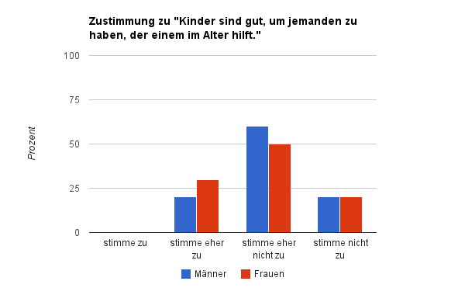

Abbildung : Zustimmung zu "Kinder sind gut, um jemanden zu haben, der einem im Alter hilft." in der Altersgruppe 20-29

Frauen nehmen dieses Motiv stärker wahr als Männer. 20% stimmen zu und 60% stimmen eher zu. Je 10% der Teilnehmerinnen stimmen dieser Angabe eher zu und nicht zu. Bei den männlichen Befragten ist eine schwächere Zustimmung zu verzeichnen. 30% stimmen nicht zu und 20% stimmen eher nicht zu.

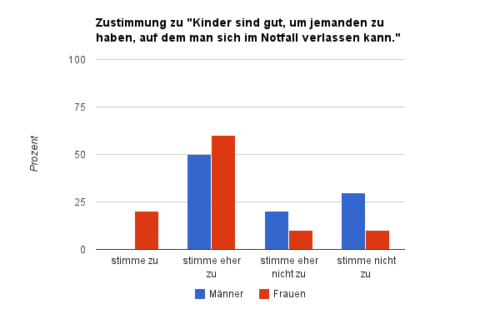

Abbildung : Zustimmung zu "Kinder sind gut, um jemanden zu haben, auf dem man sich im Notfall verlassen kann." in der Altersgruppe 20-29

Die Antworten auf diese Aussage sind sehr verschieden. Frauen nehmen jeden Zustimmungsgrad stärker wahr außer die „stimme eher zu“ Möglichkeit. Die Teilnehmerinnen befinden sich im „stimme eher zu“ und „stimme eher nicht zu“ Bereich. Bei den männlichen Befragten stimmt die Mehrheit mit 60% eher zu. Interessant ist, dass die Person mit Kindern diesem Motiv eher nicht zustimmt.

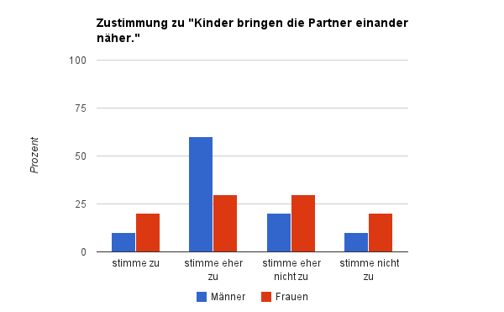

Abbildung : Zustimmung zu "Kinder bringen die Partner einander näher." in der Altersgruppe 20-29

Der Großteil der Teilnehmerinnen stimmt dieser Aussage eher nicht zu. Die Teilnehmer sind sich dieser Angabe nicht ganz einig. Die Majorität der Männer stimmt nicht zu. 10% der männlichen Befragten stimmen jedoch zu und das ist die Person mit Kind.

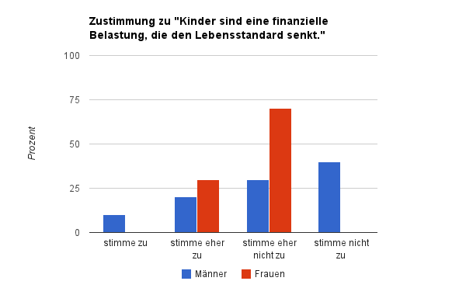

Abbildung : Zustimmung zu "Kinder sind eine finanzielle Belastung, die den Lebensstandard senkt." in der Altersgruppe 20-29

Keine der befragten Personen stimmt diesem Motiv zu. Die Frauen sehen diese Problematik verstärkt, die Männer stimmen vermehrt nicht zu oder eher nicht zu.

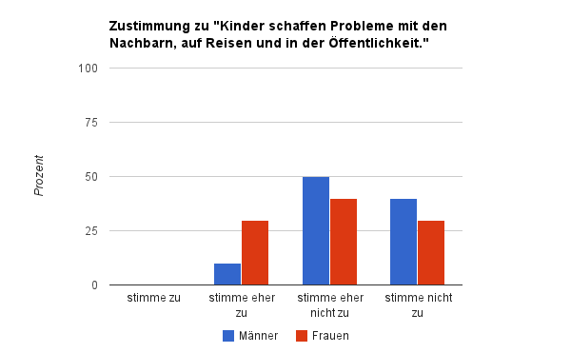

Abbildung : Zustimmung zu "Kinder schaffen Probleme mit den Nachbarn, auf Reisen und in der Öffentlichkeit." in der Altersgruppe 20-29

Diesem Motiv bringen die Teilnehmerinnen stärker eine Zustimmung entgegen, da 30% eher zustimmen. Die Männer stimmen mit 70% eher nicht zu; die Frauen mit 50%. 20% der weiblichen Befragten stimmen nicht zu und die Teilnehmer stimmen mit 10% nicht zu. Die Person mit Kind liegt im „stimme eher nicht zu“ Bereich.

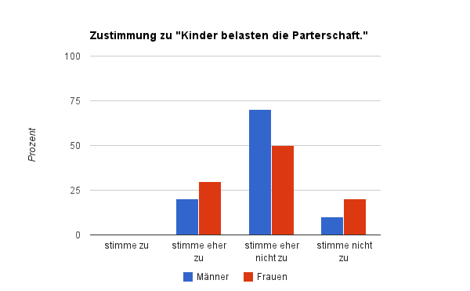

Abbildung : Zustimmung zu "Kinder belasten die Partnerschaft." in der Altersgruppe 20-29

Der Großteil beider Geschlechter hat mit „stimme eher zu“ geantwortet. Bei den weiblichen Befragten 80% und bei den Männern 70%. Die restlichen Prozent verteilen sich auf die anderen drei Antwortmöglichkeiten mit der Tendenz, dass Frauen dieses Motiv stärker wahrnehmen als die Männer.

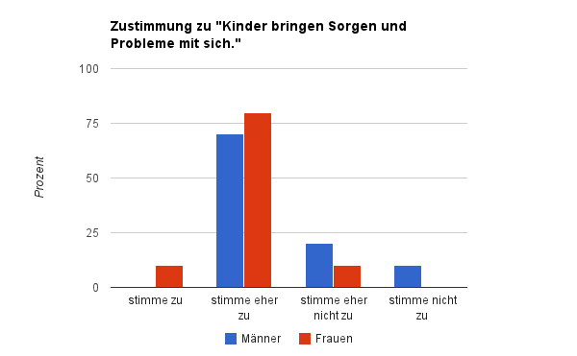

Abbildung : Zustimmung zu "Kinder bringen Sorgen und Probleme mit sich." in der Altersgruppe 20-29

Diese Aussage erhält von 10% der Teilnehmerinnen Zustimmung und 40% stimmen eher zu. Bei den Männern hingegen stimmen 10% nicht zu und 40% stimmen eher nicht zu. Die Hälfte der Teilnehmer stimmt eher zu demgegenüber stimmen 50% der Frauen eher nicht zu. Die Person mit Kind stimmt dieser Angabe eher zu.

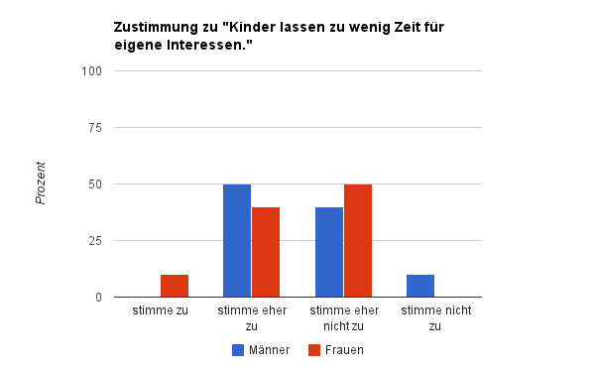

Abbildung : Zustimmung zu "Kinder lassen zu wenig Zeit für eigene Interessen." in der Altersgruppe 20-29

Es ist sehr interessant, dass Frauen diese Aussage stärker wahrnehmen als Männer. 40% stimmen dieser Angabe zu und 50% stimmen eher zu. Bei den Teilnehmern stimmen 40% eher zu, jedoch stimmt die Hälfte eher nicht zu. Des Weiteren stimmen 10% der männlichen Befragten nicht zu. Der Mann mit Kind stimmt diesem Motiv eher zu.

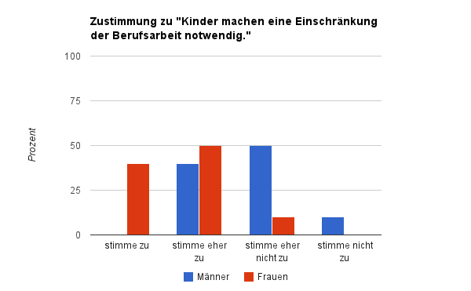

Abbildung : Zustimmung zu "Kinder machen eine Einschränkung der Berufsarbeit notwendig." in der Altersgruppe 20-29

Frauen stimmen dieser Angabe zu 80% eher nicht zu. Je 10% stimmen eher zu oder nicht zu. Die Teilnehmer stimmen mit 60% eher nicht zu und je 20% fallen auf „stimme eher zu“ oder „stimme eher nicht zu“. Frauen finden zwar, dass Kinder eine Einschränkung der Berufsarbeit notwendig machen, aber nicht, dass sie komplett auf Kinder verzichten müssen, wenn sie trotzdem arbeiten möchten und eine berufliche Karriere anstreben.

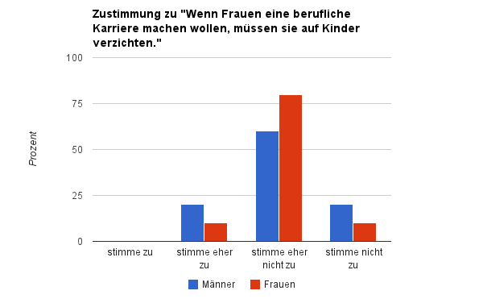

Abbildung : Zustimmung zu "Wenn Frauen eine berufliche Karriere machen wollen, müssen sie auf Kinder verzichten." in der Altersgruppe 20-29

#### Fazit - Unterschiede zwischen den Geschlechtern in der Altersgruppe 20-29

Die Männer nehmen den direkten Nutzen um eine Tendenz stärker wahr als die Frauen. Eine komplette Ablehnung ist jedoch, kaum zu verzeichnen. Der instrumentelle Nutzen hingegen erhält selten eine Zustimmung. Beide Geschlechter liegen im „stimme eher zu“ und „stimme eher nicht zu“ Bereich. Den direkten Kosten wird abermals keine starke Zustimmung zugesprochen. Männer befürworten diese Motive etwas weniger als Frauen. In den Aussagen zu den indirekten Kosten sind keine großen Abweichungen zu verzeichnen. Auffallend ist nur die Uneinigkeit bei der Angabe „Kinder machen eine Einschränkung der Berufsarbeit notwendig“. Dies könnte in Verbindung mit der Karenzzeit stehen, die vor allem von Frauen in Anspruch genommen wird.

#### Altersgruppe 30-39

In dieser Kohorte haben bereits sechs Personen, je drei pro Geschlecht, angefangen, ihren Kinderwunsch zu verwirklichen.

Der Großteil dieser Kohorte stimmt dieser Aussage zu. Der Rest der beiden Gruppen stimmt mit 20% und 30% eher zu. Somit ist generell, eine positive Einstellung zu dieser Angabe zu verzeichnen. Die männlichen Befragten weisen eine 10% höhere Zustimmung als die Frauen auf.

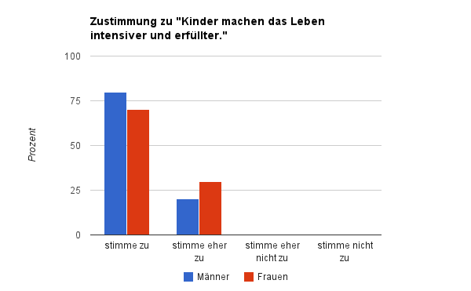

Abbildung : Zustimmung zu "Kinder machen das Leben intensiver und erfüllter." in der Altersgruppe 30-39

Abermals stimmt die Mehrheit beider Kohorten dieser Angabe zu. Die Männer nehmen diese Aussage um 10% stärker wahr als die Teilnehmerinnen. Die übrigen 10% und 20% stimmen eher zu. Nochmals eine positive Einstellung zu diesem Motiv.

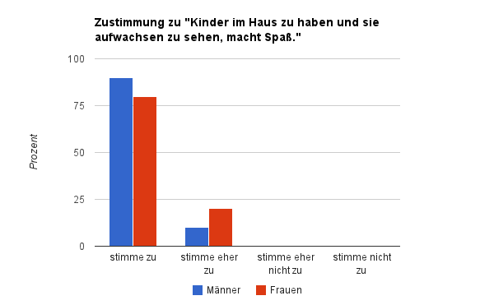

Abbildung : Zustimmung zu "Kinder im Haus zu haben und sie aufwachsen zu sehen, macht Spaß." in der Altersgruppe 30-39

Je 50% der Frauen stimmen zu oder stimmen eher zu. Die Männer geben eine 70 prozentige Zustimmung ab und 30% stimmen eher zu.

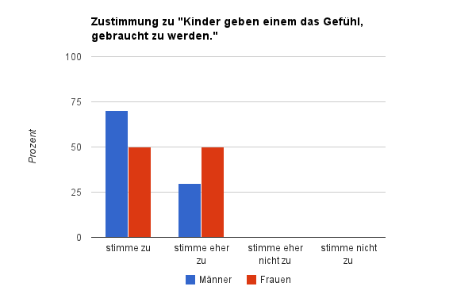

Abbildung : Zustimmung zu "Kinder geben einem das Gefühl, gebraucht zu werden." in der Altersgruppe 30-39

Dieses Motiv erhält kaum Zustimmung. Lediglich 10% der Männer stimmen zu. Je 40% der Teilnehmer stimmen eher zu beziehungsweise eher nicht zu. Die Majorität der Frauen stimmt eher zu. Des Weiteren stimmen je 20% der Teilnehmerinnen dieser Angabe eher nicht zu oder nicht zu.

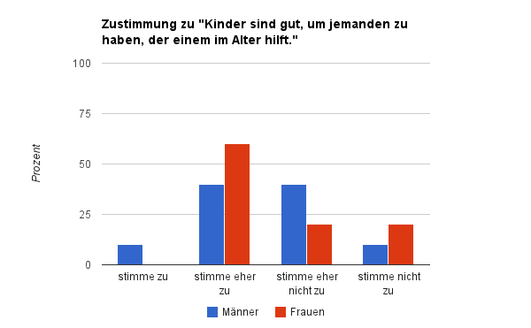

Abbildung : Zustimmung zu "Kinder sind gut, um jemanden zu haben, der einem im Alter hilft." in der Altersgruppe 30-39

Der Großteil beider Geschlechter stimmt mit je 60% eher zu. Die Teilnehmer nehmen dieses Motiv etwas stärker als die Teilnehmerinnen wahr. Jedoch stimmt eine Minderheit der Männer nicht zu.

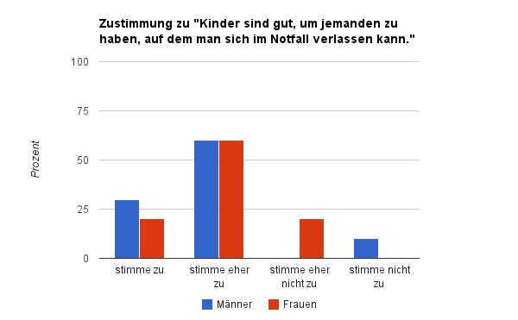

Abbildung : Zustimmung zu "Kinder sind gut um jemanden zu haben, auf dem man sich im Notfall verlassen kann." in der Altersgruppe 30-39

Die männlichen Befragten nehmen dieses Motiv mit 50% wahr; die Frauen im Gegensatz nur mit 10%. Die Teilnehmerinnen stimmen mit 70% eher zu. Je 20% stimmen dieser Angabe eher nicht zu. Die Personen, die bereits Kinder haben, stimmen dieser Aussage sehr unterschiedlich zu, so dass kein Trend zu verzeichnen ist.

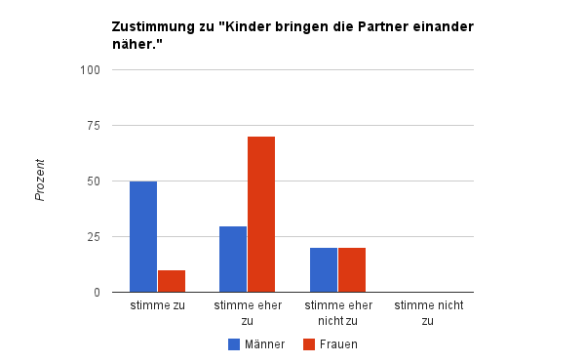

Abbildung : Zustimmung zu "Kinder bringen die Partner einander näher." in der Altersgruppe 30-39

Die Hälfte der Teilnehmerinnen stimmt dieser Aussage nicht zu. Bei den Männern teilt sich die Zustimmung auf alle vier Antwortmöglichkeiten auf. Die Mehrheit von 40% stimmt eher nicht zu.

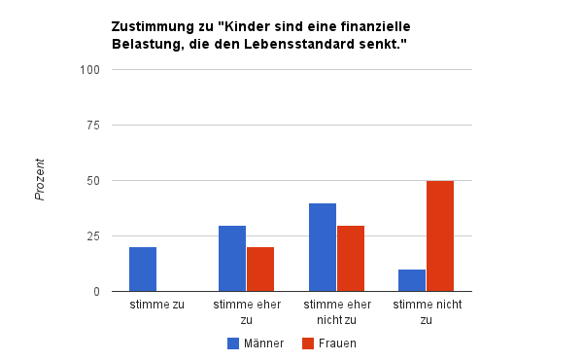

Abbildung : Zustimmung zu "Kinder sind eine finanzielle Belastung, die den Lebensstandard senkt." in der Altersgruppe 30-39

60% der Teilnehmerinnen stimmt dieser Aussage nicht zu. Je 40% der Männer stimmen nicht zu oder eher nicht zu. Außerdem stimmen je 10% der Männer zu oder eher zu. Die befragten Personen mit Kind liegen im „stimme eher nicht zu“ und „stimme nicht zu“ Bereich.

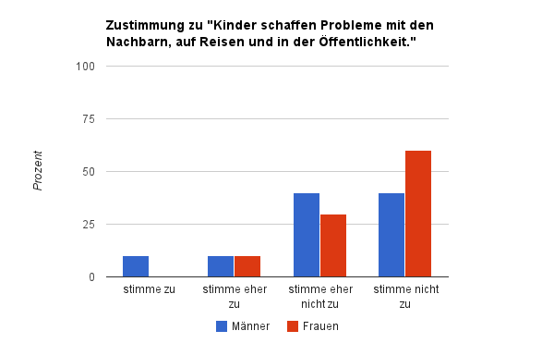

Abbildung : Zustimmung zu "Kinder schaffen Probleme mit den Nachbarn, auf Reisen und in der Öffentlichkeit." in der Altersgruppe 30-39

Die Mehrheit beider Geschlechter stimmt dieser Angabe eher nicht zu. Minderheiten von jeweils 10% stimmen eher zu. Zudem ist keine Zustimmung zu verzeichnen.

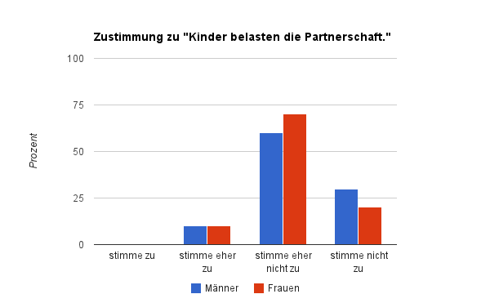

Abbildung : Zustimmung zu "Kinder belasten die Partnerschaft." in der Altersgruppe 30-39

Interessant ist, dass Männer dieses Motiv stärker wahrnehmen als Frauen. Die Mehrheit der Teilnehmer stimmt jedoch eher nicht zu. Das sind 50%. Die Hälfte der Teilnehmerinnen stimmt eher zu. Die sechs Befragten mit Kind sehen diese Aussage wieder sehr unterschiedlich.

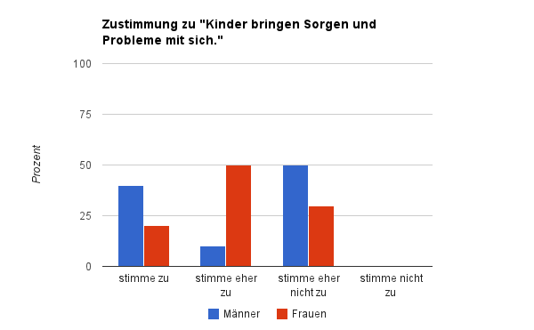

Abbildung : Zustimmung zu "Kinder bringen Sorgen und Probleme mit sich." in der Altersgruppe 30-39

Die Hälfte der Männer stimmt dieser Aussage eher zu. Je 30% beider Geschlechter stimmen eher nicht zu. Die Mehrheit der Frauen stimmt mit 40% eher zu.

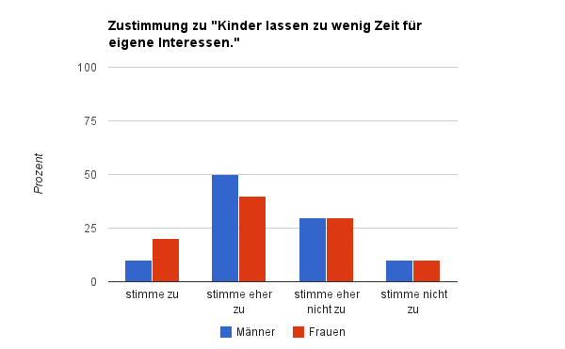

Abbildung : Zustimmung zu "Kinder lassen zu wenig Zeit für eigene Interessen." in der Altersgruppe 30-39

Die Mehrheit der Frauen stimmt mit 60% zu. Die Männer nur mit 20%. Dafür stimmt die Hälfte der Teilnehmer eher zu. Ansonsten stimmen 30% der männlichen und 20% der weiblichen Befragten eher nicht zu. Zwei der Frauen mit Kind und auch ein Mann stimmen dieser Angabe zu. Im Gegensatz stimmt jedoch auch eine Frau eher nicht zu. Diese Aussage wird sehr stark wahrgenommen, dazu kommt, dass niemand nicht zugestimmt hat.

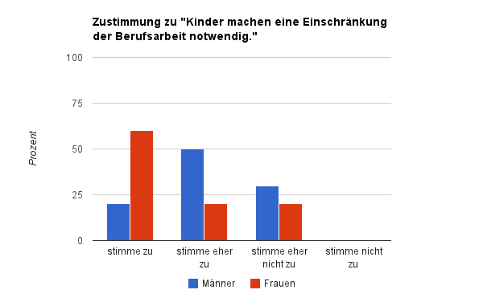

Abbildung : Zustimmung zu "Kinder machen eine Einschränkung der Berufsarbeit notwendig." in der Altersgruppe 30-39

Diese Aussage erhält keine Zustimmung. Je 30% beider Geschlechter stimmen eher zu. Die Majorität der Männer stimmt mit 70% eher nicht zu. Die Frauen stimmen mit 40% nicht zu. Zwei der Teilnehmerinnen mit Kind stimmen nicht zu. Die andere stimmt eher zu. Zwei von den drei Männern stimmen eher nicht zu und einer stimmt dieser Angabe zu. Frauen stimmen zwar zu, dass Kinder die berufliche Tätigkeit einschränken, aber nicht, dass sie bei einer beruflichen Karriere auf Kinder verzichten müssen.

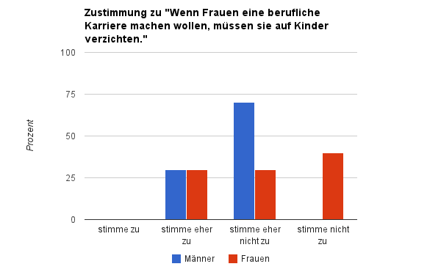

Abbildung : Zustimmung zu "Wenn Frauen eine berufliche Karriere machen wollen, müssen sie auf Kinder verzichten." in der Altersgruppe 30-39

#### Fazit - Unterschiede zwischen den Geschlechtern in der Altersgruppe 30-39

Männer nehmen den direkten und indirekten Nutzen stärker wahr als die Frauen. Bei den direkten Kosten ist abermals zu erkennen, dass die Teilnehmer diese stärker wahrnehmen. Die Teilnehmerinnen stimmen vermehrt nicht zu. Die Ausnahme ist die Aussage „Kinder belasten die Partnerschaft.“. Diese erhält von den Männern mehr Ablehnung als von den weiblichen Befragten. Die Frauen sehen eine höhere Zustimmung in den Angaben der indirekten Kosten mit der Anomalie, dass der Großteil dem Motiv „Wenn Frauen eine berufliche Karriere machen wollen, müssen sie auf Kinder verzichten.“ keine Zustimmung entgegenbringt. Generell ist zu sagen, dass sich die Geschlechter in dieser Altersgruppe nicht sehr einig sind und große Abweichungen zu verzeichnen sind.

# 

# Fazit

Die vorliegende Arbeit hat versucht, auf Basis eines im Rahmen der vorwissenschaftlichen Arbeit durchgeführten Fragebogens, den Kinderwunsch und die Motive zur Elternschaft herauszufinden. Die dabei gewonnen Ergebnisse haben Unterschiede zwischen den Geschlechtern, zwischen den Altersgruppen und zwischen den Geschlechtern in den Altersgruppen aufgezeigt.

Der Großteil der Befragten wünscht sich Kinder. Die durchschnittliche Anzahl liegt bei circa 2 Kindern. Der Wunsch nach drei oder mehr Kindern tritt jedoch recht häufig auf, wohingegen ein Kind nur sehr selten angestrebt wird. Dies entspricht nicht dem derzeitigen Stand in Österreich, denn die Gesamtfertilitätsrate liegt bei 1,44 Kindern pro Frau.

Das generative Verhalten der befragten Personen ist von vielen Abweichungen geprägt, die jedoch schwer festzumachen sind. Dennoch lässt sich daraus schließen, dass der direkte und der instrumentelle Nutzen den direkten und den indirekten Kosten überwiegen. Vor allem im Vergleich der Altersgruppen sieht man, dass das Alter eine große Rolle spielt. Denn die älteste Kohorte, in der es eine Gruppe von bereits Eltern gewordenen gibt, sieht manche Aussagen ganz anders, als die Altersgruppen, die ihren Kinderwunsch noch nicht realisiert haben. Dadurch zeigt sich, dass Vorstellungen, die man vor einer Elternschaft hat, oft nicht gleich bleiben, sondern sich verändern. Des Weiteren spielt das Geschlecht eine Rolle. Diese Unterschiede sind jedoch meist von Aussage zu Aussage verschieden.

Die Beweg- und Hinderungsgründen für eine Elternschaft sind ein komplexes Gefüge, welches von vielen anderen Faktoren mitbestimmt wird. Sie stehen in Verbindung mit den gesellschaftlichen Bedingungen. Daher wäre es folglich sehr interessant weiter zu forschen und herauszufinden, in welchem Familienstand sich die befragten Personen befinden, wie ihre Arbeitssituation aussieht, welche Schulausbildung sie vollzogen haben und aus welchem sozialen Umfeld sie stammen. Aufschlussreich wäre außerdem eine weitere Untersuchung, die jedoch erst durchgeführt werden könnte, wenn alle Teilnehmerinnen und Teilnehmer der Umfrage ihr reproduktives Alter beendet haben. Dadurch könnte untersucht werden, ob sie ihren Kinderwunsch realisiert haben und welche Begründung hinter einem nichterreichten Ziel oder einer höheren Kinderanzahl steckt.

# Literaturverzeichnis

Buber-Ennser, I. (2013). *Familienentwicklung in Österreich 2009-2013. Partnerschaft, Kinderwunsch, Kinderbetreuung und ökonomische Situation.* (I. N. Buber-Ennser, Hrsg.) Wien: Österreichischen Institut für Familienforschung an der Universität Wien.

*Duden*. (2013). Abgerufen am 18. 8 2014 von <http://www.duden.de/rechtschreibung/Fertilitaet>

Eckhard, J. T. (2006). *Männer, Kinderwunsch und generatives Verhalten. Eine Auswertung des Familiensurvey zu Geschlechtunterschieden in der Motivation zur Elternschaft.* Wiesbaden: VS Verlag für Sozialwissenschaften.

*Gesis*. (16. 5 2012). Abgerufen am 20. 8 2014 von <http://www.gesis.org/unser-angebot/daten-analysieren/umfragedaten/spezielle-datenkollektionen/dji-jugend-und-familien-surveys/dji-familiensurvey/>

Haupt, M. S. (2008). *Politik Lexikon* . Abgerufen am 14. 8 2014 von <http://www.politik-lexikon.at/geburtenrate/>

Peuckert, R. (2008). *Familienformen im Wandel* (7. vollständig überarbeitete Auflage Ausg.). Wiesbaden: VS Verlag für Sozialwissenschaften.

Rille-Pfeiffer, C. (2007). *Geburtenentwicklung und Kinderwunsch im europäischen Vergleich. Eine Analyse der Länder Österreich, Schweden und Spanien (Teil 1).* Wien: Österreichischen Institut für Familienforschung der Universität Wien.

Rille-Pfeiffer, C. (2010). *Kinder - jetzt, später oder nie?. Generatives Verhalten im Kinderwunsch in Österreich, Schweden und Spanien.* Universität Wien: Budrich UniPress Ltd.

*Statistik Austria*. (28. 5 2014a). Abgerufen am 14. 8 2014 von <http://www.statistik.at/web_de/statistiken/bevoelkerung/geburten/index.html>

*Statistik Austria*. (28. 5 2014b). Abgerufen am 19. 8 2014 von <http://www.statistik.at/web_de/statistiken/bevoelkerung/demographische_indikatoren/index.html>

*Statistik Austria.* (28. 5 2014c). Abgerufen am 20. 8 2014 von <http://www.statistik.at/web_de/statistiken/bevoelkerung/geburten/index.html>

*Wikipedia*. (18. 11 2011). Abgerufen am 20. 8 2014 von <http://de.wikipedia.org/wiki/Sekundäranalyse>

*Wikipedia*. (18. 7 2014). Abgerufen am 17. 8 2014 von Wikipedia: <http://de.wikipedia.org/wiki/Demografie>

# Abbildungsverzeichnis

Abbildung 1: „Lebendgeborene und Geburtenrate 1951-2013 [in Österreich (d. Verf.)]“ (Statistik Austria, 2014a) 9

Abbildung 2: Gesamtfertilitätsrate in Österreich 2004-2013 (vgl. Statistik Austria, 2014b) 10

Abbildung 3: „Durchschnittliche Kinderzahl pro Frau seit 1951 [in Österreich (d. Verf.)]“ (Statistik Austria, 2014c) 10

Abbildung 4: Kinderwunsch des jeweiligen Geschlechts 13

Abbildung 5: Anzahl der Wunschkinder des jeweiligen Geschlechts 13

Abbildung 6: Kinderwunsch der jeweiligen Altersgruppe 14

Abbildung 7: Anzahl der Wunschkinder der jeweiligen Altersgruppen 15

Abbildung 8: Kinderwunsch der Frauen in der Altersgruppe 15-19 16

Abbildung 9: Kinderwunsch der Männer in der Altersgruppe 15-19 16

Abbildung 10: Anzahl der Wunschkinder der Frauen in der Altersgruppe 15-19 17

Abbildung 11: Anzahl der Wunschkinder der Männer in der Altersgruppe 15-19 17

Abbildung 12: Kinderwunsch der Frauen in der Altersgruppe 20-29 18

Abbildung 13: Kinderwunsch der Männer in der Altersgruppe 20-29 19

Abbildung 14: Anzahl der Wunschkinder der Frauen in der Altersgruppe 20-29 19

Abbildung 15: Anzahl der Wunschkinder der Männer in der Altersgruppe 20-29 20

Abbildung 16: Kinderwunsch der Frauen in der Altersgruppe 30-39 21

Abbildung 17: Kinderwunsch der Männer in der Altersgruppe 30-39 21

Abbildung 18: Anzahl der Wunschkinder der Frauen in der Altersgruppe 30-39 22

Abbildung 19: Anzahl der Wunschkinder der Männer in der Altersgruppe 30-39 22

Abbildung 20: Indikatoraussagen der Beweg- und Hinderungsgründe des Geburtenverhaltens im Familiensurvey 1988 (vgl. Eckhard, 2006, S. 74) 23

Abbildung 21: Zustimmung zu "Kinder machen das Leben intensiver und erfüllter." im Vergleich der Geschlechter 24

Abbildung 22: Zustimmung zu "Kinder im Haus zu haben und sie aufwachsen zu sehen, macht Spaß." im Vergleich der Geschlechter 25

Abbildung 23: Zustimmung zu "Kinder geben einem das Gefühl, gebraucht zu werden." im Vergleich der Geschlechter 25

Abbildung 24: Zustimmung zu "Kinder sind gut, um jemanden zu haben, der einem im Alter hilft." im Vergleich der Geschlechter 26

Abbildung 25: Zustimmung zu "Kinder sind gut, um jemanden zu haben, auf dem man sich im Notfall verlassen kann." im Vergleich der Geschlechter 27

Abbildung 26: Zustimmung zu "Kinder bringen die Partner einander näher." im Vergleich der Geschlechter 27

Abbildung 27: Zustimmung zu "Kinder sind eine finanzielle Belastung, die den Lebensstandard senkt." im Vergleich der Geschlechter 28

Abbildung 28: Zustimmung zu "Kinder schaffen Probleme mit den Nachbarn, auf Reisen und in der Öffentlichkeit." im Vergleich der Geschlechter 28

Abbildung 29: Zustimmung zu "Kinder belasten die Partnerschaft." im Vergleich der Geschlechter 29

Abbildung 30: Zustimmung zu "Kinder bringen Sorgen und Probleme mit sich." im Vergleich der Geschlechter 29

Abbildung 31: Zustimmung zu "Kinder lassen zu wenig Zeit für eigene Interessen." im Vergleich der Geschlechter 30

Abbildung 32: Zustimmung zu "Kinder machen eine Einschränkung der Berufsarbeit notwendig." im Vergleich der Geschlechter 31

Abbildung 33: Zustimmung zu "Wenn Frauen eine berufliche Karriere machen wollen, müssen sie auf Kinder verzichten." im Vergleich der Geschlechter 32

Abbildung 34: Zustimmung zu "Kinder machen das Leben intensiver und erfüllter." im Altersgruppenvergleich 33

Abbildung 35: Zustimmung zu "Kinder im Haus zu haben und sie aufwachsen zu sehen, macht Spaß." im Altersgruppenvergleich 33

Abbildung 36: Zustimmung zu "Kinder geben einem das Gefühl, gebraucht zu werden." im Altersgruppenvergleich 34

Abbildung 37: Zustimmung zu "Kinder sind gut, um jemanden zu haben, der einem im Alter hilft." im Altersgruppenvergleich 34

Abbildung 38: Zustimmung zu "Kinder sind gut, um jemanden zu haben, auf dem man sich im Notfall verlassen kann." im Altersgruppenvergleich 35

Abbildung 39: Zustimmung zu "Kinder bringen die Partner einander näher." im Altersgruppenvergleich 35

Abbildung 40: Zustimmung zu "Kinder sind eine finanzielle Belastung, die den Lebensstandard senkt." im Altersgruppenvergleich 36

Abbildung 41: Zustimmung zu "Kinder schaffen Probleme mit den Nachbarn, auf Reisen und in der Öffentlichkeit." im Altersgruppenvergleich 36

Abbildung 42: Zustimmung zu "Kinder belasten die Partnerschaft." im Altersgruppenvergleich 37

Abbildung 43: Zustimmung zu "Kinder bringen Sorgen und Probleme mit sich." im Altersgruppenvergleich 37

Abbildung 44: Zustimmung zu "Kinder lassen zu wenig Zeit für eigene Interessen." im Altersgruppenvergleich 38

Abbildung 45: Zustimmung zu "Kinder machen eine Einschränkung der Berufsarbeit notwendig." im Altersgruppenvergleich 38

Abbildung 46: Zustimmung zu "Wenn Frauen eine berufliche Karriere machen wollen, müssen sie auf Kinder verzichten." im Altersgruppenvergleich 39

Abbildung 47: Zustimmung zu "Kinder machen das Leben intensiver und erfüllter." in der Altersgruppe 15-19 40

Abbildung 48: Zustimmung zu "Kinder im Haus zu haben und sie aufwachsen zu sehen, macht Spaß." in der Altersgruppe 15-19 41

Abbildung 49: Zustimmung zu "Kinder geben einem das Gefühl, gebraucht zu werden." in der Altersgruppe 15–19 41

Abbildung 50: Zustimmung zu "Kinder sind gut, um jemanden zu haben, der einem im Alter hilft." in der Altersgruppe 15-19 42

Abbildung 51: Zustimmung zu "Kinder sind gut, um jemanden zu haben, auf dem man sich im Notfall verlassen kann." in der Altersgruppe 15-19 42

Abbildung 52: Zustimmung zu "Kinder bringen die Partner einander näher." in der Altersgruppe 15-19 43

Abbildung 53: Zustimmung zu "Kinder sind eine finanzielle Belastung, die den Lebensstandard senkt." in der Altersgruppe 15-19 43

Abbildung 54: Zustimmung zu "Kinder schaffen Probleme mit den Nachbarn, in der Öffentlichkeit und auf Reisen." in der Altersgruppe 15-19 44

Abbildung 55: Zustimmung zu "Kinder belasten die Partnerschaft." in der Altersgruppe 15-19 44

Abbildung 56: Zustimmung zu "Kinder bringen Sorgen und Probleme mit sich." in der Altersgruppe 15-19 45

Abbildung 57: Zustimmung zu "Kinder lassen zu wenig Zeit für eigene Interessen." in der Altersgruppe 15-19 46

Abbildung 58: Zustimmung zu "Kinder machen eine Einschränkung der Berufsarbeit notwendig." in der Altersgruppe 15-19 46

Abbildung 59: Zustimmung zu "Wenn Frauen eine berufliche Karriere machen wollen, müssen sie auf Kinder verzichten." in der Altersgruppe 15-19 47

Abbildung 60: Zustimmung zu "Kinder machen das Leben intensiver und erfüllter." in der Altersgruppe 20-29 48

Abbildung 61: Zustimmung zu "Kinder machen das Leben intensiver und erfüllter." in der Altersgruppe 20-29 48

Abbildung 62: Zustimmung zu "Kinder geben einem das Gefühl, gebraucht zu werden." in der Altersgruppe 20-29 49

Abbildung 63: Zustimmung zu "Kinder sind gut, um jemanden zu haben, der einem im Alter hilft." in der Altersgruppe 20-29 49

Abbildung 64: Zustimmung zu "Kinder sind gut, um jemanden zu haben, auf dem man sich im Notfall verlassen kann." in der Altersgruppe 20-29 50

Abbildung 65: Zustimmung zu "Kinder bringen die Partner einander näher." in der Altersgruppe 20-29 50

Abbildung 66: Zustimmung zu "Kinder sind eine finanzielle Belastung, die den Lebensstandard senkt." in der Altersgruppe 20-29 51

Abbildung 67: Zustimmung zu "Kinder schaffen Probleme mit den Nachbarn, auf Reisen und in der Öffentlichkeit." in der Altersgruppe 20-29 51

Abbildung 68: Zustimmung zu "Kinder belasten die Partnerschaft." in der Altersgruppe 20-29 52

Abbildung 69: Zustimmung zu "Kinder bringen Sorgen und Probleme mit sich." in der Altersgruppe 20-29 52

Abbildung 70: Zustimmung zu "Kinder lassen zu wenig Zeit für eigene Interessen." in der Altersgruppe 20-29 53

Abbildung 71: Zustimmung zu "Kinder machen eine Einschränkung der Berufsarbeit notwendig." in der Altersgruppe 20-29 54

Abbildung 72: Zustimmung zu "Wenn Frauen eine berufliche Karriere machen wollen, müssen sie auf Kinder verzichten." in der Altersgruppe 20-29 55

Abbildung 73: Zustimmung zu "Kinder machen das Leben intensiver und erfüllter." in der Altersgruppe 30-39 56

Abbildung 74: Zustimmung zu "Kinder im Haus zu haben und sie aufwachsen zu sehen, macht Spaß." in der Altersgruppe 30-39 56

Abbildung 75: Zustimmung zu "Kinder geben einem das Gefühl, gebraucht zu werden." in der Altersgruppe 30-39 57

Abbildung 76: Zustimmung zu "Kinder sind gut, um jemanden zu haben, der einem im Alter hilft." in der Altersgruppe 30-39 57

Abbildung 77: Zustimmung zu "Kinder sind gut um jemanden zu haben, auf dem man sich im Notfall verlassen kann." in der Altersgruppe 30-39 58

Abbildung 78: Zustimmung zu "Kinder bringen die Partner einander näher." in der Altersgruppe 30-39 58

Abbildung 79: Zustimmung zu "Kinder sind eine finanzielle Belastung, die den Lebensstandard senkt." in der Altersgruppe 30-39 59

Abbildung 80: Zustimmung zu "Kinder schaffen Probleme mit den Nachbarn, auf Reisen und in der Öffentlichkeit." in der Altersgruppe 30-39 59

Abbildung 81: Zustimmung zu "Kinder belasten die Partnerschaft." in der Altersgruppe 30-39 60

Abbildung 82: Zustimmung zu "Kinder bringen Sorgen und Probleme mit sich." in der Altersgruppe 30-39 60

Abbildung 83: Zustimmung zu "Kinder lassen zu wenig Zeit für eigene Interessen." in der Altersgruppe 30-39 61

Abbildung 84: Zustimmung zu "Kinder machen eine Einschränkung der Berufsarbeit notwendig." in der Altersgruppe 30-39 61

Abbildung 85: Zustimmung zu "Wenn Frauen eine berufliche Karriere machen wollen, müssen sie auf Kinder verzichten." in der Altersgruppe 30-39 62

# 

# Fragebogen

# Macintosh HD:Users:hoegljacqueline:Documents:A_VWA:Fragebogen über Kinderwunsch und Motive zur Elternschaft.pdf

Macintosh HD:Users:hoegljacqueline:Documents:A_VWA:seite2.pdf

Macintosh HD:Users:hoegljacqueline:Documents:A_VWA:seite3.pdf

Macintosh HD:Users:hoegljacqueline:Documents:A_VWA:seite4.pdf

# Eidesstattliche Erklärung

Hiermit versichere ich an Eides statt, dass ich die vorliegende Vorwissenschaftliche Arbeit selbständig und ohne Benutzung anderer als der angegebenen Quellen und Hilfsmittel angefertigt habe. Alle Stellen, die wörtlich oder inhaltlich den angegebenen Quellen entnommenen wurden, sind als solche kenntlich gemacht.

\_\_\_\_\_\_\_\_\_\_\_\_\_\_\_\_\_\_\_\_\_\_ \_\_\_\_\_\_\_\_\_\_\_\_\_\_\_\_\_\_\_\_\_\_\_\_\_\_

Ort, Datum Unterschrift

# Begleitprotokoll

während sechster Klasse: erste Informationen über die VWA

Juli 2013: Universitäten- und Bibliothekbesuch und erste Auseinandersetzung mit dem Thema in der Projektwoche

Anfang siebter Klasse: Festlegung meines Themas, Erste Gespräche mit Betreuungslehrer

22.11.2013: VWA-Seminar in Ried → Fragestellung

28.11.2013: wöchentliches Treffen mit Herrn Prof. Humer

2.12.2013: Literatursuche:

Uni Passau:

Mütter in Führungspositionen(Schilly, Verena; 2013)

Jugend 2010 (Zeitschrift/Shell-Jugendstudie)

Entwicklungspsychologie (Wicki, Werner; 2010)

Familienformen im sozialen Wandel (Peuckert, Rüdiger; 2008)

Zwischen Kinderwunsch und Kinderschutz (Spies, Anke; 2008)

Jugend 2006 (Zeitschrift/Shell-Jugendstudie)

Die demographische Krise (Mayer, Tilman; 1999)

Uni Linz:

Kinder oder Karriere (Goebel, Gabriele; 1997)

Optionen der Lebensgestaltung junger Ehen und Kinderwunsch (Schneewind, Klaus A.)

Kinderwünsche junger Östereicherinnen (Institut für Demographie, Wien; 1980)

5.12.2013: wöchentliches Treffen mit Herrn Prof. Humer; Sorge, dass die Forschungsfrage zu weit gefasst ist, passt aber

12.12.2013: wöchentliches Treffen mit Herrn Prof. Humer, solle mich mit Erwartungshorizont auseinander setzten

13.12.2013: Erster von drei VWA-Kurs Abschnitt von unserer Schule; Idee Bekannte zu fragen, ob sie mir Bücher mitnehmen

18.12.2013: Besuch der Unibibliothek in Passau; „Männer, Kinderwunsch und generatives Verhalten“ von Jan Eckhard, Thomas Klein von einem Bekannten aus Linz

19.12.2013: wöchentliches Treffen mit Herrn Prof. Humer; ich zeige ihm die ihm Buch „Männer, Kinderwunsch und generatives Verhalten“ gefundenen Gründe

20.12.2013: 4 Bücher aus Wien:

Kinder-jetzt später oder nie(Christiane Rille-Pfeiffer)

Familienformen im sozialen Wandel (Rüdiger Peuckert)

Working Paper: Geburtenentwicklung und Kinderwunsch im europ. Vergleich (Christiane Rille-Pfeiffer)

Working Paper: Zur Unsicherheit im generativen Verhalten (Norbert Neuwirth, Georg Wernhart)

21.12.2013: Überlegung von geeigneten Leitfragen

2.01.2014: Einscannen meiner Bücher

28.02.2014: Abgabe Erwartungshorizont

8.7.2014: Einholen der Mailadressen für Fragebogen

9-10.7.2014: Einlesen in die Literatur und Erstellen des Fragebogens

13.7.2014: Inhaltsverzeichnis erstellen, Statistiken bei Statistik Austria suchen

14.8.2014: Beginn des Verfassens und Erstellung der Tabelle der Geburtenrate

17.8.2014: Kapitel Demographie verfassen und Verschicken des Fragebogens

18.8.2014: Kapitel Generatives Verhalten und Fertilitätsrate verfassen

19.8.2014: TFR und CFR verfassen und Fragebogen verschicken

20.8.2014: Kapitel Kinderwunsch und generatives Verhalten verfassen/überarbeiten

9.10.2014: Auswertung des Fragebogens

10.10.2014: Treffen mit Herrn Prof. Humer/Betreuungsgespräch Oktober

14.10.2014: Überarbeitung des Inhaltsverzeichnisses

16.10.2014: Erstellen von Diagramme und Überarbeitung

23.10.2014: Überarbeitung und Auswertung des Fragebogens, Überarbeitung des Inhaltsverzeichnisses und erste Kapitel schicken

29.10.2014: Erstellen von Diagrammen

13.11.2014: weiterverfassen des Kapitels Unterschiede im Kinderwunsch

14.11.2014: Ändern des Kapitels Generatives Verhalten

16.11.2014: Schreiben des Kapitels Unterschiede im generativen Verhalten zwischen den Geschlechtern

17.11.2014: Schreiben des Kapitels Unterschiede im generativen Verhalten zwischen den Altersgruppen

25.11.2014: Einleitung, Vorwort und schreiben des Kapitels Unterschiede im generativen Verhalten zwischen den Geschlechtern in den Altersgruppen

19.12.2014: Lesen der VWA

02.01.2015: Überarbeitung Vorwort, Einleitung, Hinzufügen des Fragebogens, Schreiben des Fazits

05.01.2015: Schreiben des Abstracts